网络安全统筹协同管理系统
解决方案

2022年05月

目录
1. 项目背景 1
1.1. 落实国家信息安全建设 2
1.2. 提升网络安全综合管理能力 2
1.3. 提升XXX省/市安全综合治理水平 3
1.4. 提高XXX省/市网络安全建设成效 3
2. 项目意义 4
3. 项目的需求及目标 5
3.1. 网信职能职责和业务理解 5
3.2. 网络安全态势监控建设需求 7
3.2.1. 通用能力建设需求 7
3.2.2. 威胁溯源分析需求 8
3.2.3. 融合建模分析能力需求 8
3.2.4. 态势可视化展示需求 8
3.3. 网络安全预警及事件处理需求 9
3.3.1. 汇集协调建设需求 9
3.3.2. 综合分析建设需求 10
3.4. 网络安全综合协同建设需求 10
3.4.1. 网络安全工作统筹协调 10
3.4.2. 网络安全决策数据支持 11
3.4.3. 网络安全工作协同支撑需要 11
3.4.4. 网络安全检查工作需要 12
3.4.5. 网络资产信息管理需要 13
4. 建设思路 14
4.1. 统筹推进 14
4.2. 共建共筑 14
4.3. 开放共享 14
4.4. 协调创新 15
4.5. 定制和引领 15
5. 建设目标 16
5.1. 建立网络安全态势感知分析能力 16
5.2. 建立网络安全预警和事件处置支撑 17
5.3. 建立网络安全工作协同工作机制及支撑 17
6. 建设内容 17
6.1. 应用系统建设 18
6.1.1. 建立网络安全资产信息管理 18
6.1.2. 网络安全态势分析子系统 18
6.1.3. 网络安全预警及事件处置子系统 19
6.1.4. 网络安全协同指挥子系统 20
7. 建设依据 22
7.1. 国家、部委及省法律法规及政策文件 22
7.2. 国家标准类相关技术标准 23
7.3. 平台标准及对接规范 24
8. 技术架构设计 25
8.1. 总体设计原则 25
8.1.1. 统筹规划、确保合规 25
8.1.2. 融合安全、立体防御 25
8.1.3. 人机共智、主动防御 25
8.1.4. 创新引领、协同发展 25
8.1.5. 科学经济、有效保护 25
8.2. 总体设计思路 26
8.2.1. 安全风险管理实施思路 26
8.2.2. 安全合规性建设实施思路 26
8.2.3. 动态发展和可扩展的实施思路 26
8.2.4. 前瞻性技术理念落地思路 26
8.3. 系统总体组成架构 27
9. 系统建设方案 28
9.1. 网络资产信息管理 31
9.1.1. 资产信息维护 34
9.1.2. 资产统计分析 36
9.1.3. 资产信息融合 38
9.1.4. 资产配置管理 38
9.2. 风险预警及事件通报 39
9.2.1. 预警发布 40
9.2.2. 待办预警 40
9.2.3. 已办预警 40
9.2.4. 所有预警 41
9.2.5. 预警配置 41
9.2.6. 功能示意图 41
9.3. 网络安全事件协同处置 42
9.3.1. 事件通报 42
9.3.2. 信息上报 43
9.3.3. 事件处置反馈 43
9.4. 网络安全协调指挥 43
9.4.1. 网络安全统筹管理 44
9.4.2. 协调指挥数据交互设计 51
9.4.3. 网络安全检查协同管理 72
9.4.4. 指标配置管理 78

项目背景
党的十八大以来，我国确立了网络强国战略，加快数字中国建设，信息经济蓬勃发展，互联网成为国家发展的重要驱动力。2014年，国家“中央网络安全和信息化领导小组”宣告成立，习近平总书记亲自担任信息化领导小组组长，并指出“没有网络安全就没有国家安全”，将网络与信息安全上升到国家安全战略高度。
2016年4月19日习近平总书记在网信工作座谈会上的讲话中提到“全天候全方位感知网络安全态势”“增强网络安全防御能力和威慑能力”。要建立统一高效的网络安全风险报告机制、情报共享机制、研判处置机制，准确把握网络安全风险发生的规律、动向、趋势。以综合运用各方面掌握的数据资源，加强大数据挖掘分析，更好感知网络安全态势，做好风险防范。
2017年6月1日，《中华人民共和国网络安全法》正式实施，标志着我国网络安全管理迈入法治新阶段，网络空间法治体系建设加速开展。本法规定国家网信部门应当统筹协调有关部门加强网络安全信息收集、分析和通报工作，按照规定统一发布网络安全监测预警信息并统筹协调有关部门对关键信息基础设施的安全保护。
2018年4月20日，网络安全和信息化工作会议上习近平总书记再次强调，没有网络安全就没有国家安全，就没有经济社会稳定运行，广大人民群众利益也难以得到保障。要树立正确的网络安全观，加强信息基础设施网络安全防护，加强网络安全信息统筹机制、手段、平台建设，加强网络安全事件应急指挥能力建设，积极发展网络安全产业，做到关口前移，防患于未然。
2021年8月4日，中共中央印发《党委（党组）网络安全工作责任制实施办法》（厅字〔2017〕32号）文件的公开，它明确和落实党委（党组）领导班子、领导干部网络安全责任。各级党委（党组）要严格落实网络意识形态工作责任制和网络安全工作责任制，完善网信工作体系，持续巩固网信工作“一盘棋”格局。
2021年9月1日正式实施《关键信息基础设施安全保护条例》，其中第四章第二十三条规定：国家网信部门统筹协调有关部门建立网络安全信息共享机制，及时汇总、研判、共享、发布网络安全威胁、漏洞、事件等信息，促进有关部门、保护工作部门、运营者以及网络安全服务机构等之间的网络安全信息共享。
中央网络安全和信息化领导小组办公室牵头组织了全国范围内的关键信息基础设施网络安全检查，以“摸清家底，认清风险，找出漏洞，通报结果，督促整改”为目标，为初步掌握全国关键信息基础设施安全状况提供了基本的数据支撑。

落实国家信息安全建设
《中华人民共和国国民经济和社会发展第十三个五年(2016-2020年)规划纲要》第二十八章“强化信息安全保障”：加强关键信息基础设施核心技术装备威胁感知和持续防御能力建设。并明确指出“十三五”时期，我国将持续将强健全网络与信息安全法律法规，完善信息安全标准体系和认证认可体系，实施信息安全等级保护、风险评估等制度。本项目建设是落实国家网络安全建设要求的重要举措，通过制度建设、安全基础设施建设，不断丰富制度与体系内涵，由原有的网络被动防御向主动防御转变。
《中共中央关于制定国民经济和社会发展第十四个五年规划和二〇三五年远景目标的建议》第49条提出“加强国家安全体系和能力建设，完善集中统一、高效权威的国家安全领导体制，健全国家安全法治体系、战略体系、政策体系、人才体系和运行机制，完善重要领域国家安全立法、制度、政策。健全国家安全审查和监管制度，加强国家安全执法。加强国家安全宣传教育，增强全民国家安全意识，巩固国家安全人民防线。坚定维护国家政权安全、制度安全、意识形态安全，全面加强网络安全保障体系和能力建设。严密防范和严厉打击敌对势力渗透、破坏、颠覆、分裂活动。”

提升网络安全综合管理能力
习近平总书记“4·19”讲话指出“维护网络安全，首先要知道风险在哪里，是什么样的风险，什么时候发生风险，正所谓“聪者听于无声，明者见于未形”。建立有序网络安全统筹推动落实机制是最基本、最基础的工作。”掌握网络安全基础信息及网络安全保障重要基础，构建有序的统筹协同推动体系是网络安全保障体系构建的保障。

提升XXX省/市安全综合治理水平
XXX省/市网络空间治理协调指挥平台建设项目符合《中华人民共和国网络安全法》和《关键信息基础设施安全保护条例》等国家相关标准规范和政策文件要求，符合XXX省/市委网信办实际业务工作需求，各方面的建设条件成熟。项目建成后将大大提高XXX省/市委网信办对省（市）网络安全现状威胁感知能力、预判能力及协同处置能力，全面提升安全综合管理治理水平，预防发生危及社会稳定和公共利益的网络安全事件。因此，该项目建设满足业务开展需要，技术可行，经济预算合理，社会效益显著，建议尽快组织实施。

提高XXX省/市网络安全建设成效
XXX省/市通过对网络空间治理协调指挥平台的建设，可以优化现行的信息化安全的管理方式。通过实时掌握网络信息的动态，分析网络运行环境，掌握应用系统安全情况，开展有针对性的管理，可以做到有的放矢，以减少信息化安全管理的盲目性和随意性。从而减少网络安全管理人员的工作强度，使信息化安全管理工作更严密、更规范，作为一种有效的监管手段为实现政府信息化长效、先进、集约的安全管理打下良好的基础。提升对党政机关单位网络安全工作的工具支撑能力，实现集约化建设，通过异构网络安全检测资源，提升安全隐患的发现能力。

项目意义
为加快推动建设省级网络安全协调指挥平台，建立和健全网络安全事件处置协调指挥机制，加强大规模网络安全事件发现和预警能力，加强重大活动网络安全联合保障能力，尽快补齐我省网络安全防护能力短板，健全完善网络安全综合协同工作体系，对于网络安全风险和事件“早发现、早预判、早通报，早处置、早响应、早恢复”，持续提高党委（党组）网络安全工作责任制指导督促落实效能，及时掌握准确预测网络安全威胁态势和发展趋势，提升网络安全综合协同管理和事件处置协调指挥的能力，有效防范应对网络安全攻击威胁、风险隐患，加快形成省（市）网络安全工作“一张网、一盘棋、一体化”工作格局，不断加强网络安全保障体系和能力建设，加快构建我省网络安全防御体系都具有重大意义和重要的作用。
XXX省/市网络安全协调指挥平台建设目标是，建成联通省级党政机关、事业单位和重点企业，集信息汇聚、态势感知、预警通报、协同处置、协调指挥以及网络安全综合协同等功能为一体的省级网络安全协调指挥平台，为实现国家、省、地（市）上中下三级纵向联动，发挥出省级平台承上启下的作用。通过汇聚、接入、整合、接收和共享、交换等方式，汇集省、地（市）党政机关、事业单位、重点企业和属地重要行业等的网络资产信息、网络安全信息、互联网流量数据、技术系统数据资源以及有关安全监测结果的数据和第三方技术机构的网络安全威胁情报信息等，将网络安全信息和数据收集起来、融合起来、使用起来，运用数据挖掘分析、规则匹配关联、算法模型融合等技术手段，准确掌握安全态势，及时发现存在问题，为做好网络安全监测预警、感知预测、影响评估和信息通报、应急处置以及增强网信部门的网络安全统筹协调、监督管理和综合协同工作提供科学、有力、有效的数据决策和技术支撑。

项目的需求及目标
XXX省/市长期以来由于信息安全工作安全规划、建设、监督等过程缺乏统一的安全顶层设计，缺少有效的态势感知、监测预警、应急响应等技术手段，随着网络空间领域的延伸，木马僵尸网络、钓鱼网站等非传统网络安全威胁有增无减，分布式拒绝服务（DDoS攻击）、高级持续威胁（APT攻击）等网络攻击愈演愈烈。因此，在保障XXX省/市关键信息基础设施正常运行和不受侵害等现实问题面前存在一定的短板，容易被一小部分别有用心的不法分子利用，对党政机关和重保单位的网站进行攻击破坏、信息窃取、仿冒篡改等违法活动，破坏企事业正常运行。这些网络违法犯罪活动，在互联网时代下呈现出网络化组织的特征，境内、境外的违法活动沟通更加频繁，严重影响到省（市）政治、经济和社会稳定。

网信职能职责和业务理解
本次工程建设单位为XXX省/市委网络安全与信息化委员会办公室（以下简称“省委网信办”）。该单位为中共XXX省/市委网络安全和信息化委员会（以下简称“省委网信委”）办事机构，为正局级，列省委工作机关序列。对外加挂XXX省/市互联网信息办公室（以下简称“省网信办”）牌子，具有政府行政管理职能。
省委网信办的主要职责如下：
（一）负责处理省委网信委日常事务工作，协调督促有关方面落实省委网信委的决定事项、工作部署和要求；组织开展对涉及省（市）政治、经济、文化、社会等各个领域的网络安全和信息化重大问题研究，向省委网信委提出工作建议。
（二）组织研究起草省（市）网络安全和信息化发展战略、宏观规划和重大政策；统筹推动省（市）网络安全和信息化法治、标准建设，根据职责权限负责相关法律、法规、规章等的实施和监督检查，起草省委党内法规、地方性法规、政府规章草案；监督网络安全和信息化领域国家标准和与信息化相关的统计调查制度在省（市）的实施。
（三）统筹协调省（市）网络安全保障体系和可信体系建设，牵头协调有关部门拟订省（市）相关行业网络安全规划及保障评价指标体系，协调信息安全保护工作；指导推进省（市）党政部门、重点行业网络安全保障和信息化工作，协调推动省（市）网络安全和信息化核心技术、关键设备等重大科技攻关，统筹推进省（市）网络安全和信息化军民融合深度发展；推进网络强市有关工程建设，协调推动省（市）公共服务和社会治理信息化；指导省（市）网络安全信息共享和通报。
（四）督促落实省（市）涉及政治、经济、文化、社会等各个领域网络安全和信息化重大事项；负责协调处理省（市）网络安全和信息化重大突发事件与有关应急工作；负责省（市）重大决策网络舆情风险评估审查工作。
（五）负责省（市）互联网信息内容管理，统筹协调组织省（市）互联网宣传管理和與论引导工作，督促落实党委（党组）网络意识形态工作责任制，维护网络意识形态安全；研究拟订省（市）互联网新闻信息传播政策；负责省（市）互联网信息内容监督管理执法，组织开展网络舆论生态治理，处置和封堵网上有害信息，依照相关法律和规定查处有关违法违规行为和网站。
（六）负责指导协调省（市）网络舆情信息工作，组织开展网络舆情信息收集分析研判工作，跟踪了解和掌握网络與情动态；依法规范省（市）互联网舆情服务市场。
（七）推动网络阵地建设，负责省（市）重点新闻网站规划建设，指导协调省（市）网络游戏、网络视听、网络出版等相关业务，推动省（市）移动互联网发展，会同有关部门推动传统媒体与新兴媒体融合发展；负责省（市）网站转载新闻稿源的管理。
（八）推动省（市）网络社会工作和网络文化、网络文明建设；发展、联系、服务互联网相关社会组织，指导互联网行业自律，推进互联网企业党建、团建和青年工作。
（九）落实互联网信息服务资本准入和信息网络行业安全审查有关政策；依法负责省（市）网络新闻业务和论坛、博客、搜索引擎等具有新闻舆论及社会动员功能业务的审批及日常监管；指导有关部门督促电信运营企业、接入服务企业、域名注册管理和服务机构等做好域名注册、互联网地址（IP地址）分配、网站登记备案、接入以及网络行为主体身份信息核对等基础管理工作；指导推进新技术新应用安全评估，统筹协调省（市）移动互联网管理。
（十）协调拟订扶持省（市）信息网络行业自主创新和发展的政策体系，开展互联网经济和发展杰势研究，推动建立健全省（市）（市）信息网络行业投融资支持服务体系、技术创新服务体系，统筹协调省（市）重要信息资源的开发利用与共享。
（十一）规划指导省（市）金融信息服务业务；组织开展金融信息服务市场监管；协调金融监管部门建立网络金融信息发布、传播监管制度及工作机制。
（十二）组织拟订省（市）网络安全和信息化干部人才队伍发展规划，组织开展省（市）网络安全和信息化于部教育培训人オ队伍建设，规划指导省（市）互联网新闻信息服务从业人员教育培训和考评工作，组织开展网络媒介素养教育；负责对市县党委网信办主任的双重管理工作。
（十三）组织开展省（市）网络安全和信息化领域对外交流与合作。
（十四）指导、检查、推动各市县、有关部门网络安全和信息化工作。
（十五）负责机关、直属单位和所主管的社会组织党建工作。
（十六）完成省委、省政府和省委网信委交办的其他任务。

网络安全态势监控建设需求
XXX省/市网信办需要开展对国家级监管单位、协同单位、关键信息基础设施、重点单位、重要监管行业、支持单位以及第三方安全威胁情报数据、自建平台数据的采集、存储、分析等工作。为了开展此项工作，需要对这些单位的各类安全日志、流量日志以及重要网站的监测日志进行采集和汇总，并为后续的态势感知各类分析场景进行支撑，达到融合建模对各类数据的使用效果。
基于此种需求，需要建设网络安全态势感知分析子系统，实现对各类安全事件数据的采集和汇总，对监测到的各类信息数据进行分析建模，以实现对特定场景的态势分析和展示。分析结果同步告警、展示和输出，最后实现安全态势分析和可视化展现。

通用能力建设需求
为了开展网络安全态势监控这项工作，需要对采集到的各类数据资源进行关联分析和融合建模，以达到从不同维度对资产、攻击行为、安全隐患、安全事件、事件通报进行态势分析和可视化展现的效果，基于此，平台需要集成通用安全能力，包括安全模型、安全规则、以及可以实现自定义安全场景，使用机器学习进行数据深度分析，及时发现安全威胁。

威胁溯源分析需求
网络安全态势监控建设，需要定期收集获取有关技术机构的最新恶意IOC信息、将本地发现和通报处理的网络安全事件的恶意IP、域名、文件、钓鱼网站、E-MAIL等事件转化为威胁情报信息，以及通过查询和爬取的方式获取公开威胁情报等方式持续建设完善本地化威胁情报库。通过国家级网络安全技术机构和利用互联网省级出入口流量分析能力，以及公开威胁情报、共享威胁情报和商业威胁情报服务，进行威胁特征匹配完成攻击溯源。

融合建模分析能力需求
基于传统规则类防护安全分析手段已经失效，基于场景类的融合分析建模弥补了规则类的防护手段的缺陷，网络安全分析模式由手动化向自动化转变。深度融合分析建模是一个为用户提供自主数据挖掘分析建模的全面平台，它是基于大数据技术的产品，是集合了大量统计分析功能、灵活配置规则、丰富而全面的数据分析方法的综合分析建模平台。
通过融合建模，用户可以根据自身实际业务等方面的情况，有针对性的去自主定义挖掘分析目标、探索数据、主动地去统计分析、自定义配置符合自身业务需求的规则、挖掘出数据中存在的巨大价值，为用户在场景建模、安全风险管控、业务分析、管理等方面，提供更加直观，更加有效的，更加迅速的建模分析能力。通过使用机器学习进行数据深度分析，及时发现安全威胁，分析结果同步告警、展示和输出处置。

态势可视化展示需求
XXX省/市网络安全监控建设应立足面向南亚东南亚辐射中心，为整体了解把握网络安全工作态势提供必要的支撑。通过建设安全态势可视化感知能力，以直观的图形化界面对威胁的种类、范围、发生时间、影响范围等进行展示，为安全管理员提供清晰直观的安全威胁预警能力。助力系统管理人员做出精准的安全决策。
态势分析及可视化应包括综合态势、资产态势、漏洞风险态势、网络资源态势、网络行为态势、运行态势、安全事件态势、网络攻击态势、安全通报态势和态势报告等。

网络安全预警及事件处理需求
根据全国网信系统网络安全协调指挥平台建设有关要求，依据《网络安全法》《数据安全法》和《关键信息基础设施安全保护条例》等法律法规中，有关网络安全的监测预警、事件处置和信息共享，协调省级网络安全职能部门建立健全网络安全事件处置工作机制。在信息数据采集和态势分析的基础上，开展事件处置协调和联动处置相关工作。为了开展这项工作，需要提供信息通讯联络和事件处置业务流程处理的能力，当统筹协调有关部门加强网络安全信息收集、分析和通报工作，按照规定统一发布网络安全监测预警信息。”网络安全主管单位需要信息化平台支撑，来建立本省/市关键信息基础设施的安全监测预警及信息通报工作，形成安全监测-预警通报-整改反馈的闭环工作处置机制。具体包括如下几方面：
（1）对关键信息基础设施和相关威胁信息进行统一管理，负责协调各相关单位（XXX省/市网络安全主管部门、行业网络安全主管部门、网络安全研究机构/企业、关键基础设施运营单位）建立起事件处置联动的工作通道，发现威胁事件可快速将协调联动指挥指令下发至相关的关键信息运营单位，同时可对各单位的处置情况进行跟踪和提醒。
（2）能够提供数据可视化展现功能，实现对信息、事件、预警的统计、分析及展现。

汇集协调建设需求
汇集协调主要功能包括信息管理、安全动态、风险管理、事件管理、综合查询、资产管理。需支持为中央网络安全主管部门、地方网络安全主管部门、行业网络安全主管部门、网络安全研究机构及企业、关键信息基础设施运营单位等的事件处置联络人分配账号，如地方网络安全主管单位或部门有需求，可利用该系统搭建面向本地区本部门的子系统。具体需求如下：
- 支持威胁信息的报送、采集、处置与管理；
- 支持相关单位部门、研究机构、企业信息与人员信息的管理；
- 支持事件的上报、审批、事件通知发布、处置反馈等全流程管理。
- 支持对各类上报信息的综合查询。
- 支持对各角色功能模块的权限控制。

综合分析建设需求
- 提供自动切换实时滚动显示事件，风险，预警四类数据。
- 提供自动切换实时显示信息、事件、预警统计数据。
- 信息上报分析展示
- 事件处置分析展示
- 预警发布分析展示

网络安全综合协同建设需求
网络安全工作涉及面广，包括网络安全主管部门、行业主管部门以及众多的关键信息基础设施运营单位，需要各方协同工作，才能够保障安全工作的有效进行，具体主要涉及网络安全检查、预警通报、关键信息基础设施识别管理等安全保护支撑工作，能够通过以上工作形成各方之间的联动机制，保障网络安全工作要求能够有效落实。
提升网络安全检查能力，网络安全检查是网络安全主管单位开展关键信息基础设施安全保护的重要抓手，一方面通过安全检查把安全工作要求下发给运营单位，另一方面通过安全检查督促关键信息基础设施运营单位落实安全工作要求，还能够通过安全检查的数据掌握关键信息基础设施运营单位的总体安全建设情况，包括安全责任制落实、安全制度、安全防护、安全运维、安全教育培训、安全投入等方面，结合安全监测及态势感知，能够更加全面、客观的反映网络安全现状。

网络安全工作统筹协调
2017年6月1日正式实施的《中华人民共和国网络安全法》第八条明确规定“国家网信部门负责统筹协调网络安全工作和相关监督管理工作。国务院电信主管部门、公安部门和其他有关机关依照本法和有关法律、行政法规的规定，在各自职责范围内负责网络安全保护和监督管理工作。”
2021年9月1日正式实施《关键信息基础设施安全保护条例》，第三条明确规定“在国家网信部门统筹协调下，国务院公安部门负责指导监督关键信息基础设施安全保护工作。国务院电信主管部门和其他有关部门依照本条例和有关法律、行政法规的规定，在各自职责范围内负责关键信息基础设施安全保护和监督管理工作。”
为了进一步加强省（市）关键信息基础设施安全保障工作，网络安全主管部门需要建立和逐步健全关键信息基础设施安全保护工作统筹协调机制，厘清各职能部门的监管责任、各行业主管部门的主管责任、各行业主体的主体责任以及明确划分相关企业和社会组织应该承担的权益、责任和义务。通过协同工作系统的支撑，建立工作协同机制，共同开展XXX省/市关键信息基础设施安全保护工作。

网络安全决策数据支持
网络安全主管单位开展关键信息基础设施安全保障工作，首先要掌握安全现状，要有客观数据的支持。网络安全协同工作系统通过收集关键信息基础设施运营单位数据、网络安全自查抽查数据、对接其他安全监测、安全预警等数据，形成大数据基础库。通过大数据分析技术，针对不同角色展示相关安全现状、安全问题，为网络安全主管单位开展关键信息基础设施保障工作提供数据决策支持。

网络安全工作协同支撑需要
网络安全工作涉及面广，包括网络安全主管部门、行业主管部门以及众多的关键信息基础设施运营单位，需要各方协同工作，才能够保障安全工作的有效进行，具体主要涉及网络安全检查、预警通报、关键信息基础设施识别管理等安全保护支撑工作，能够通过以上工作形成各方之间的联动机制，保障网络安全工作要求能够有效落实。

网络安全检查工作需要
2016年4月19日，习近平总书记在网络安全和信息化工作座谈会上指出要“全面加强网络安全检查，摸清家底，认清风险，找出漏洞，通报结果，督促整改”。网络安全检查是网络安全主管单位开展关键信息基础设施安全保护的重要抓手，一方面通过安全检查把安全工作要求下发给运营单位，另一方面通过安全检查督促关键信息基础设施运营单位落实安全工作要求，还能够通过安全检查的数据掌握关键信息基础设施运营单位的总体安全建设情况，包括安全责任制落实、安全制度、安全防护、安全运维、安全教育培训、安全投入等方面，结合安全监测及态势感知，能够更加全面、客观的反映网络安全现状。我国各行业、领域主管部门已经开展了多年的网络安全检查工作，取得了明显的成效，一定程度上提高了单位关键信息基础设施安全防护水平，但在安全检查的工作开展过程中也存在以下问题：
1、安全检查工作效率低
主管单位开展网络安全自查及网络安全抽查工作，需根据年度安全检查要求，对单位网络安全建设工作资料进行整理，填写自查指标，编写自查报告，准备安全抽查资料，由于缺乏必要的技术支撑工具，导致工作重复利用率不足，工作量大、工作效率低。
2、安全检查工作成效差
安全检查组织工作主要依托于传统人工检查的模式，无法在检查组织的工作中客观真实的了解各关键信息基础设施运营单位网络安全工作开展进展情况，自查工作质量及安全检查成效，也就无法有针对性的对检查工作的开展进行有效的监督指导，存在部分运营单位安全检查工作开展流于形式的情况。同时，针对自查及检查发现的问题，缺乏跟进整改的手段，导致检查效果落实不足。
3、安全建设工作持续性差
各单位通过逐步开展网络安全自查及检查工作，逐步完善本单位网络安全建设工作，由于目前基本通过人工的方式进行整理，安全建设工作无法进行有效的记录和跟踪以及信息共享，无法形成有效的工作经验积累，各运营单位主管网络安全人员一旦发生变化，导致需重新整理相关网络安全工作资料，网络安全建设工作延续性差。
（四） 缺乏宏观统计分析，无法形成有效的指导
网络安全建设工作是一项系统化工程，需要分阶段、分步骤逐步建设完成。但由于缺乏信息化支撑工具，无法对网络安全检查结果进行有效的分析、了解省（市）\市党政机关单位安全建设水平，掌握目前网络安全工作存在的薄弱环节，有针对性的调整年度网络安全工作重点，以形成对运营单位网络安全建设有效的指引，使运营单位网络安全工作在有序的指引下逐步完善。

网络资产信息管理需要
网络资产作为网络安全保护的核心对象，需要从资产识别、上报审核、信息更新、退出等进行全生命周期管理，以全面掌握网络资产的基本状况。

建设思路

统筹推进
一是建立健全网信部门，各网络安全职能部门，各行业主管部门的关键信息基础设施安全保护工作协调机制；二是促进完善属地、行业以及责任主体之间协同配合的工作模式；三是按照《网络安全法》有关要求和制定出台的配套条例、办法，发挥好网信部门统筹协调网络安全工作的职能职责。研究统筹好关键信息基础设施安全保护和等保、分保等网络安全工作技术资源的具体办法，形成立体多样、分层分块的安全检查整体工作机制。通过充分履行统筹协调网络安全工作和相关监督管理工作的职责，积极发挥好有关部门职能。从部门协调、条块配合、执行整合等方面，保障试点工作的顺利开展。

共建共筑
一是研究制定关键信息基础设施安全保护专家推荐、考评、审核、聘用、维持、公示等制度，成立由党政机关、重要行业从事网络安全工作的专家，网络安全专业机构专家，以及具有统计和经济背景的专家组成的关键信息基础设施安全保护专家委员会；二是研究制定关键信息基础设施安全保护专业支撑队伍人员征集、推荐、考评、审核、聘用、维持、替换等制度，组建由党政机关、重要行业、网络安全专业机构从事网络安全规划、建设、管理、运维、应急等工作的人员，以及网络安全业界领域知名专业人士组成的关键信息基础设施安全保护专业支撑队伍；三是共建共筑由政府、企业、社会组织、广大网民等组成的关键信息基础设施安全防线，研究制定日常沟通、异常举报、应急联动制度，共同履行关键信息基础设施安全保护的共同责任。

开放共享
在关键信息基础设施安全保护工作协调机制的基础上研究制定有关数据开放和信息共享的可行办法，把网信、公安、工信、通管等网络安全各职能部门该统和能统的网络安全工作信息数据资源统起来，综合运用，提升风险防范能力和水平，为开展大数据挖掘和建设网络安全态势感知大平台打好基础。

协调创新
一是深入研究做好网络安全工作统筹协调和相关监督管理工作的方式方法，把握好时、度、效，在一定范围内实践，积极改进，逐步推行。二是以安全检查、安全审查、安全应急等工作为抓手，加强统筹、增进沟通，创新关键信息基础设施安全保护工作具体模式和方法，研究关键信息基础设施安全保护工作协调促进各网络安全职能部门、各行业主管部门自身网络安全工作发展的机制，推动关键信息基础设施安全保障体系不断发展。

定制和引领
一是立足业务，在安全大数据、态势感知分析溯源等技术基础上，开展定制化的研发规划，做到立足以XXX省/市网信核心业务为引导，充分借鉴技术，开展定制化设计。二是依托独特的区位和资源优势，文化多样性、信息基础设施多样性等，丰富网信事件处置办法，基于样本多样性、行业覆盖多样性、标准合理性和数据通用性为网络协调指挥平台建设提供有力引领保障，为国家网络安全协调指挥平台建设积累经验丰富应急处置办法

建设目标
XXX省/市网络安全协调指挥平台建设目标是，建成联通省级党政机关、事业单位和重点企业，集信息汇聚、态势感知、预警通报、协同处置、协调指挥、信息上报以及综合协同等功能为一体的省级网络安全协调指挥平台，为实现国家、省、地（市）上中下三级纵向联动，发挥出省级平台承上启下的作用。通过汇聚、接入、整合、接收和共享、交换等方式，汇集省、地（市）党政机关、事业单位、重点企业和属地重要行业等的网络资产信息、网络安全信息、互联网流量数据、技术系统数据资源以及有关安全监测结果的数据和第三方技术机构的网络安全威胁情报信息等，将网络安全信息和数据收集起来、融合起来、使用起来，运用数据挖掘分析、规则匹配关联等技术手段，准确掌握安全态势，及时发现存在问题，为做好网络安全监测预警、感知预测、影响评估和信息通报、应急处置以及增强网信部门的网络安全统筹协调、监督管理和综合协同工作提供科学、有力、有效的数据决策和技术支撑。

建立网络安全态势感知分析能力
为了更好的实时掌握省（市）关键信息基础设施的网络安全态势，及时了解省（市）重要网站或系统、重点单位、核心网络节点和违规在线工控系统的网络安全威胁、风险和隐患，监测其安全漏洞、僵木蠕毒传播和网络攻击情况，需要建立综合网络安全态势感知分析体系，从宏观的角度实时评估网络空间安全态势，对安全形势的发展趋势进行预测，从微观角度指导网络空间监管层面的安全支撑，为XXX省/市委网信办网络安全监管工作提供有效技术支撑，从而推动网络安全监管协调工作向深层次发展，提升省（市）网络安全防护水平，保障省（市）政治、经济、文化和社会安全稳定。
网络安全大数据平台以网络安全模型分析为基础，通过持续采集、接入、接收、识别等方法，汇聚网络流量、资产信息、日志数据、漏洞信息、用户行为、威胁信息、事件信息以及相关技术分析结果等信息数据，基于网络资产信息以及网络安全防护场景化，动态监测和分析网络安全的状态，运用信息融合、数据碰撞和大数据挖掘分析等技术手段，挖掘分析网络行为、用户行为等因素构成的网络安全状态和变化趋势，获取、识别、理解、回溯、推送、显示能够引起网络态势变化的安全要素，预测、预估、预警网络安全风险态势及网络安全事件发展趋势，及时发现网络安全事件，识别网络安全漏洞隐患及攻击威胁，掌握省内关键信息基础设施和重要信息系统的网络安全态势。

建立网络安全预警和事件处置支撑
为了更好的实现网信部门统筹协调网络安全信息的收集、分析和通报，统一发布网络安全监测预警信息，协同处置网络安全事件、多级联动纵向指挥的机制，协调省级网络安全职能部门建立健全网络安全事件处置工作机制。
通过建设网络安全预警和事件处置系统在最短的时间调动多个部门、单位相互协调、共同实施，有效解决突发公共事件，需要对各种信息与资源的整合，只有信息与资源整合了，各部门、单位之间才能高效协同。通过网络网络安全预警和事件处置建设，实现各级各部门间的安全预警通报、协同任务管理、运营人员调度，指导事件处置工作的快速、高效开展。

建立网络安全工作协同工作机制及支撑
为更好支撑网络安全主管单位开展网络安全治理工作，协助网络安全主管领导建立网络安全协调指挥平台，有序建立省（市）网络安全保障体系。通过建立网络安全综合协同子系统实现网络安全工作统筹、安全态势分析、工作指导驱动、监督落实整改、持续提升的闭环工作机制及平台支撑，实现网络安全工作的统一规划、统一要求、分步指导，有序指引，逐步构建XXX省/市网络安全保障体系，提升网络安全防护水平。

建设内容
按照统一规划，分步实施的原则，在技术措施方面，基于大数据分析技术，对省（市）关键信息基础设施进行全天候全方位的安全监测，最终实现全网网络安全态势可见、风险威胁可知、信息通报统一、事件处置高效。在管理流程方面，建立常态化网络安全工作机制，以技术平台为依托，建立网络安全数据采集共享、网络安全信息同步/预警/通报、网络安全事件处置、重大活动网络安全保障、网络安全联合检查及工作考核激励、人才培养和业务培训等多项机制，构建社会各方参与的网络安全综合防控体系。

应用系统建设

建立网络安全资产信息管理
依据国家相关标准要求，结合XXX省/市网信办对网络安全信息资产管理的需要，确定XXX省/市网络安全信息资产管理属性标准，通过自主填报，对接主动探测、被动识别、及第三方资产管理数据导入等方式，建立XXX省/市网络安全信息资产库。建立省、市&行业、各级党政机关单位网络安全资产自我更新管理机制，实现XXX省/市网络安全信息资产库的动态更新。为精准监测，有效防护及开展相关网络安全保障工作业务提供有力数据支撑，为网络安全综合协同工作打下基础。

网络安全态势分析子系统
建设网络安全态势分析子系统，通过持续采集、接入、接收、识别等方法，汇聚网络流量、资产信息、日志数据、漏洞信息、用户行为、威胁信息、事件信息以及相关技术分析结果等信息数据，挖掘网络安全状态和变化趋势，预测、预估、预警网络安全风险态势及网络安全事件发展趋势，及时发现网络安全事件，识别网络安全漏洞隐患及攻击威胁，掌握省内关键信息基础设施和重要信息系统的网络安全态势。主要建设内容如下：
- 建设通用能力支撑体系，依据顶层应用建设需求，内置的安全场景、事件模型以及分析规则等通用安全能力。其中内置的安全场景涵盖典型的业务场景、内置的事件模型300余种、内置的关联规则1600余种。此外所涉及的场景、模型、规则和算子等的内容分类规范，符合中央网信办印发的关于网络安全协调指挥平台技术建设指南要求，积极贯彻国家网络安全领域有关标准规范。
- 建设融合建模分析体系，深度融合分析建模是提供自主数据挖掘分析建模的全面平台，它是基于大数据技术的产品，是集合了大量统计分析功能、灵活配置规则、丰富而全面的数据分析方法的综合分析建模平台。通过融合建模，用户可以根据自身实际业务等方面的情况，有针对性的去自主定义挖掘分析目标、探索数据、主动地去统计分析、自定义配置符合自身业务需求的规则、挖掘出数据中存在的巨大价值，为用户在场景建模、安全风险管控、业务分析、管理等方面，提供更加直观，更加有效的，更加迅速的建模分析能力。
- 建设溯源分析体系，通过分析流量中的行为，利用流量日志、PCAP包等信息，结合开源威胁情报以及网络攻防知识库，基于本体论的思想，从网络空间人、地、物、事、组织的角度，提取关键实体，构建实体之间的关系网络，通过攻击者同源、IP通联、虚实映射等分析方法，结合布控等手段，找出重点网络安全事件后面隐藏的真实攻击者，定位其位置、身份、意图，形成攻击者\组织。
- 建设态势分析及可视化，基于平台获取的各类监测数据及日常业务流转产生的业务数据，以网络安全事件、网络攻击、业务系统安全隐患为驱动，对网络空间安全相关监测信息、资产信息、通报信息等进行汇聚融合。在以中国竖版地图为参照基准，立足面向南亚、东南亚辐射中心，结合展示相关地理信息图形背景，通过安装显示设备，将网络安全协调指挥平台经过数据采集、数据加工、数据关联、数据分析生成的各类网络安全态势数据以可视化方式呈现出来，为整体了解把握网络安全工作态势提供必要的支撑。
- 建设指挥中心信息系统安全信息和事件管理（SIEM），实现对经过各种方式采集到的来自省网络安全和信息化指挥中心信息系统的路由器、交换机、网闸、网络防火墙、入侵检测系统、统一用户管理系统、虚拟专用网和防病毒软件等网络设备和安全设备以日志告警形式记录的大量可疑活动在某些阶段或者某些方面的部分信息数据，通过关联技术进行分析，从中找出已经或者将要产生实质危害的网络攻击行为，在安全事件发生时，迅速察觉，准确定位，在造成实际损失前实现预警、及时响应。

网络安全预警及事件处置子系统
建设网络网络安全预警和事件处置，实现网信部门统筹协调网络安全信息的收集、分析和通报，统一发布网络安全监测预警信息，协同处置网络安全事件、多级联动纵向指挥的机制，协调省级网络安全职能部门建立健全网络安全事件处置工作机制。主要建设内容如下：
- 建设预警通报，实现对网络安全态势分析子系统分析输出网络安全风险、网络安全事件、网络安全攻击威胁的提示、通报和预警。发出整改任务，督促开展整改工作和按时反馈处置结果。支持风险预警和事件通报，经过研判核验以及领导审批后进行发布和通报。事件通报和风险预警发布给各地各部门单位进行核查处置、整改、反馈，也可以发布给技术机构、安全厂商等应急技术支撑队伍协助配合处置。
- 建设协调处置机制，准确掌握事件整体发展态势。针对性开展事件处置工作，并快速准确的部署事件处置工作。实现与省级党政机关、事业单位、相关重点企业、技术机构等协同处置网络安全事件。通过省级网络安全协调指挥平台向相关单位发送协同处置指令。要求其开展攻击溯源、取证分析、网络服务关停等处置工作，并及时反馈处置结果。
- 建设协调指挥，实现网络安全纵向指挥。省级、地（市）级网络安全协调指挥平台接收上级平台关于网络安全风险预警、事件通报和事件处置的指挥指令，协调属地相关部门和机构的力量共同处理，通过省级平台跟踪事态发展变化情况、本地区受波及影响情况和处置进展情况，实现纵向指挥。接收上级关于风险预警、事件通报和事件处置的任务，协调属地共同处理、跟踪发展变化情况、影响范围及导致后果，及时报送情况至上级。
- 建设信息上报，支持使用网络安全协调指挥平台，上报涉及本地区、本部门、本系统、本行业相关网络安全漏洞隐患、攻击威胁、风险事件以及网络安全工作资讯动态的信息，并支持隐藏用户名匿名上报。上报的信息经预审核后，推送至人工研判以及后续环节。统计各地各部门报送信息数量、报送信息趋势、报送信息统计、总体处置情况统计、报送信息数量排名、行业领域和地（市）响应、处置和反馈的时效排名等。

网络安全协同指挥子系统
网络安全综合协同子系统以网络安全检查工作为基础，建立网络安全法律法规库，行业主管及监管基础信息库，完善网络资产信息，以此为基础通过规范网络安全监管及行业主管单位网络安全安全检查工作，初步实现省（市）关键信息基础设施保障统筹工作一盘棋，主要建设内容如下：
- 建立网络安全综合分析，依据XXX省/市网信工作要求，基于网络安全风险数据、资产数据、安全管理数据等，结合网信业务工作开展需要进行深入分析及展示，为网信部门统筹协调各地各部门协同开展网络安全工作提供支撑，并为网信部门和省级网络安全监督管理有关职能部门提供数据决策支撑。
- 网络安全检查评估管理，支撑XXX省/市网络安全监管单位及行业主管单位网络安全检查工作的统一部署及协调管理，督促落实省（市）关键信息基础设施检查工作得到有效的落实。
- 法规标准库管理，对网络安全法律法规、政策文件、行业标准、规范指标进行梳理、条目表建立法规基础库，为网络安全统筹协同工作提供基础支撑。
- 指标配置管理，提供网络安全主管单位按照已经建立的安全体系创建安全检查模板、并可以对模板进行配置、更新等操作，支撑网络安全统筹分析工作的有效开展。
- 专项工作管理，支撑XXX省/市网络安全监管单位及行业主管单位开展网络安全专项工作，包括信息摸底、信息调研和上级工作等，同时可以为安全综合分析提供数据支撑。

建设依据

国家、部委及省法律法规及政策文件
- 《电子政务标准化指南（征求意见稿）》（国家标准化管理委员会、国务院信息化工作办公室2003年1月印发）
- 《国务院关于大力推进信息化发展和切实保障信息安全的若干意见》(国发﹝2012﹞23号)
- 《国家发展改革委关于印发“十二五”国家政务信息化工程建设规划的通知》（发改高技[2012]1202号）
- 《关于加强国家电子政务工程建设项目信息安全风险评估工作的通知》（发改高技[2008]2071号）
- 《国家电子政务工程建设项目档案管理暂行办法》(档发[2008]3号)
- 《国务院办公厅关于开展重点领域网络与信息安全检查行动的通知》（国办函〔2012〕102号）
- 《工业和信息化部关于印发<2013年重点领域信息安全检查工作方案>的函》（工信部协函〔2013〕259号）
- 《中央网络安全和信息化领导小组办公室关于加强党政机关网站安全管理的通知》（中网办发文〔2014〕1号）
- 《关于统筹规范督查检查考核工作的通知》（中办发[2019]56号文）
- 中央网络安全和信息化领导小组办公室、公安部、国家发展与改革委员会、工业和信息化部《关于加强智慧城市网络安全管理工作的若干意见》（中网办发文[2015]9号）
- 《中华人民共和国网络安全法》
- 《关键信息基础设施安全保护条例》
- 《习近平在网络安全和信息化工作座谈会上的讲话》（2016、2018）
- 《国家网络空间安全战略》
- 《关于统筹规范督查检查考核工作的通知》（中办发〔2018〕56号）
- 中央网信办发《关于进一步统筹规范网络安全检查工作的通知》
- 国家网络安全事件应急预案》 （中网办发文〔2017〕4号）
- 《公共互联网网络安全威胁监测与处置办法》（工信部网安[2017]202号）
- 《国家通信保障应急预案》
- 《中华人民共和国计算机信息系统安全保护条例》
- 中共XXX省/市委办公厅印发的《关于进一步统筹规范督查检查考核工作的通知》

国家标准类相关技术标准
- 《信息安全技术 网络安全威胁信息格式规范》GB/T 36643-2018
- 《信息安全技术 网络攻击定义及描述规范》GB/T 37027-2018
- 《信息安全技术 网络安全漏洞标识与描述规范》GB/T 28458-2020
- 《信息安全技术 网络安全漏洞分类分级指南》GB/T 30279-2020
- 《信息安全技术 网络安全漏洞管理规范》GB/T 30276-2020
- 《信息安全技术 网络安全预警指南》GB/T 32924-2016
- 《信息安全技术 网络安全事件应急演练指南》GB/T 38645-2020
- 《信息安全技术 应用软件安全编程指南》GB/T 38674-2020
- 《信息安全技术 网络安全管理支撑系统技术要求》GB/T 38561-2020
- 《信息安全技术 信息系统安全运维管理指南》GB/T 36626-2018
- 《信息安全技术 网络安全等级保护基本要求》GB/T 22239-2019
- 《信息安全技术 信息系统密码应用基本要求》GB/T 39786-2021
- 《信息安全技术信息安全事件分类分级指南》（GB/Z 20986-2007）
- 《信息技术 安全技术 信息安全应急响应计划规范》
- 《信息安全技术 个人信息安全规范》
- 《国家电子政务外网信息安全标准体系框架》
- 《国家电子政务外网信息安全标准化工作规范》
- 《国家电子政务外网安全接入平台技术规范》
- 《国家电子政务外网安全监测体系技术规范与实施指南》
- 《国家电子政务外网安全管理系统功能技术要求与接口规范》
- 《国家电子政务外网跨网数据安全交换技术要求与实施指南》
- 《接入政务外网的局域网安全技术规范》
- 《国家电子政务外网安全等级保护基本要求》
- 《国家电子政务外网安全等级保护实施指南》

平台标准及对接规范
- 《网络资产信息报送内容和格式规范（试行）》
- 《网络安全事件信息报送内容和格式规范（试行）》
- 《网络安全态势感知通用技术要求》（征求意见稿）
- 《信息安全技术 网络安全信息共享指南》（草拟稿）
- 《网络安全信息通报规范（试行）》
- 网络安全通报信息
- 网络安全预警信息
- 网络安全应急指挥联络信息
- 网络安全信息发布信息
- 网络安全信息共享信息

技术架构设计

总体设计原则
XXX省/市网信办网络安全协调指挥平台项目作为省（市）全局信息化、智能化、精准化服务管理水平的重要项目，其网络安全保障体系应当本着以下原则进行建设。

统筹规划、确保合规
依据网络安全相关法律法规和国家有关要求，科学统筹网络安全建设，有效支撑和保障网络安全协调统筹指挥事业发展，统一部署、统一推进，突出重点、确保合规，积极稳妥推动规划落实。

融合安全、立体防御
建立融合安全的基础设施平台，在数据中心、网络、终端层面全面提升网络安全防御能力，重点针对关键业务应用、敏感数据，建立全方位立体防御体系，有效降低系统整体安全风险。

人机共智、主动防御
强化安全运营管理，积极利用人工智能、机器学习等技术，主动探测、提前预警、及时响应、快速处置，实现智能化安全运营。

创新引领、协同发展
积极推动网络安全制度创新、管理创新和技术创新，积极探索与创新，建立协同防御和通报预警机制，推动XXX省/市整体安全保障水平不断提升。

科学经济、有效保护
科学合理进行网络安全保障体系设计与规划，对必要的关键资产进行全面有效保护。编写预算遵照经济性原则，确保既能达到预期的安全防护目标，又能够严格控制建设成本，尽可能减少投资。

总体设计思路
本项目在进行网络安全方案设计过程中，将根据国家网络安全等级保护相关要求，通过分析省网信办已建和待建系统的实际安全需求，结合其业务信息的实际特性，并依据及参照相关政策标准，建立网络安全保障体系框架，设计安全保障体系实施方案，提升各个业务系统整体的安全保障能力和防护水平，确保信息业务系统的安全稳定地运行。具体设计将遵循以下思路开展。

安全风险管理实施思路
通过对现状进行实际调研，利用差距分析的方法与《信息安全技术 网络安全等级保护基本要求》的控制项进行符合度比对分析，掌握系统防护现状与等级等级保护2.0要求间的实际差距，发现基于业务的安全风险问题。将差距分析结果与实际访谈调研要点进行充分结合与提炼，综合形成能够符合等级保护建设要求并充分保障业务安全的建设需求。

安全合规性建设实施思路
按照国家《网络安全法》和网络安全等级保护制度等法律法规的要求，采用国产自主可控密码技术、可信计算、零信任等技术，建立健省（市）网络安全保障体系，全面保护业务安全、应用安全和终端安全。依据国家安全政策、法律法规，制订完善全局安全标准与制度，指导安全技术有效落地。

动态发展和可扩展的实施思路
随着网络攻防技术的不断发展，安全需求也会不断变化，再加上环境、条件、时间的限制，要求安全防护一步到位，一劳永逸地解决网络安全问题是不现实的。因此，在考虑网络安全等级保护建设时，应首先在现有技术条件下满足当前的安全需要，并在此基础上有良好的可扩展性，以满足今后新的应用和网络安全技术所产生的新的安全需求。

前瞻性技术理念落地思路
传统的安全理念是以安全边界防护为核心，以“物理安全、主机安全、应用安全、网络安全”为主的平面防护，缺乏以整体业务链视角的端到端的整体动态防护的思路；二以本地规则库为核心，无法动态有效检测已知威胁；三是没有智能化的大数据分析能力，无法感知未知威胁和新型攻击行为；四是全网安全设备之间的数据不能共享，更做不到智能联动、协同防御。省网信办的网络安全保障应在保留传统安全理念精华的基础上，将基于零信任体系、数据安全、安全运营等新方法、新手段，按照“业务驱动安全”的理念，采用全网安全可视、动态感知、闭环联动等建立业务生命周期的安全体系。

系统总体组成架构
依据中央网信办关于网络安全协调指挥平台建设技术体系的要求和有关工作指南指导，遵循国家网络安全标准规范，结合我省网络安全工作发展实际，以网络安全综合协调业务需求出发，从依法管网治网和技术管网治网两个维度，将省级网络安全协调指挥平台本期建设内容划分为网络安全大数据平台、网络安全态势分析子系统，网络网络安全预警和事件处置以及网络安全综合协同子系统，系统组成总体框架设计如下图：
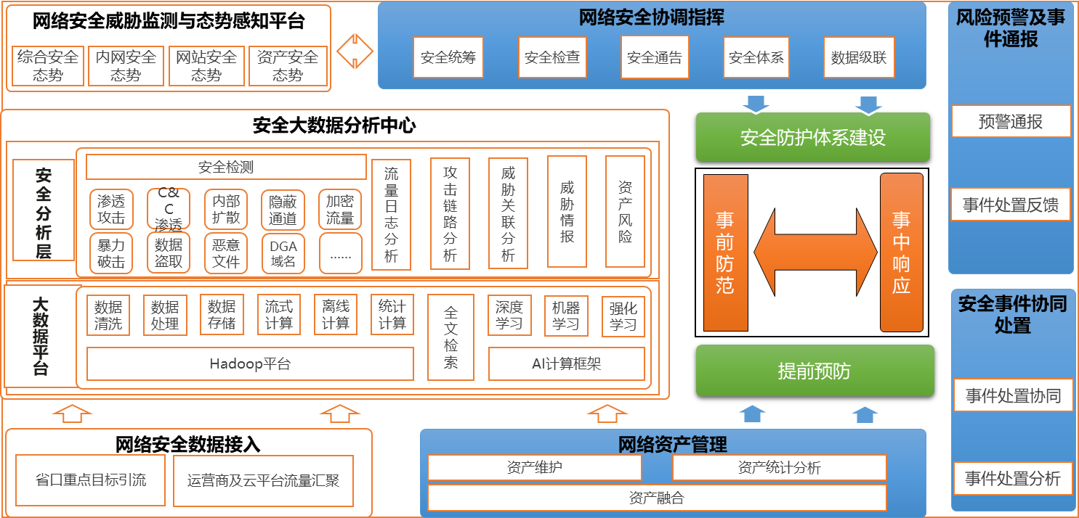
图 省级网络安全协调指挥平台系统组成

系统建设方案
为支撑网络安全主管单位开展网络安全治理工作，协助网络安全主管领导建立网络安全协调指挥平台，有序建立全省（市）网络安全保障体系。通过建立网络安全综合协同子系统实现网络安全工作统筹、安全态势分析、工作指导驱动、监督落实整改、持续提升的闭环工作机制及平台支撑，实现网络安全工作的统一规划、统一要求、分步指导，有序指引，逐步构建网络安全保障体系，提升网络安全防护水平。
通过建立网络安全协调指挥平台，支撑省网信部门、网络安全监管部门、行业主管部门及关键信息基础设施运营单位的协同联动，强化网络安全数据汇总、关联分析能力，对网络运营单位面临的网络安全风险心中有数，为网络安全工作提供决策支持。
网络安全协调指挥平台以网络信息资产为基础、网络安全态势感知能力为支撑，网络安全检查工作为协同，建立网络安全法律法规库，以此为基础通过规范网络安全监管及行业主管单位网络安全安全检查工作，初步实现全省（市）关键信息基础设施保障统筹工作一盘棋。

网络安全统筹协同管理平台依据《网络安全法》、《关键信息基础设保护条例》、《党委（党组）网络安全工作责任制实施办法》、《关于统筹规范督查检查考核工作的通知》（中办发[2019]56号文）等政策法规的要求，网信部门统筹协同网络安全监管部门及行业主管部门共同推动网络运营单位开展网络安全保障体系建设工作，依据开展统筹网络安全工作的需求，关键业务分析框架如下图：
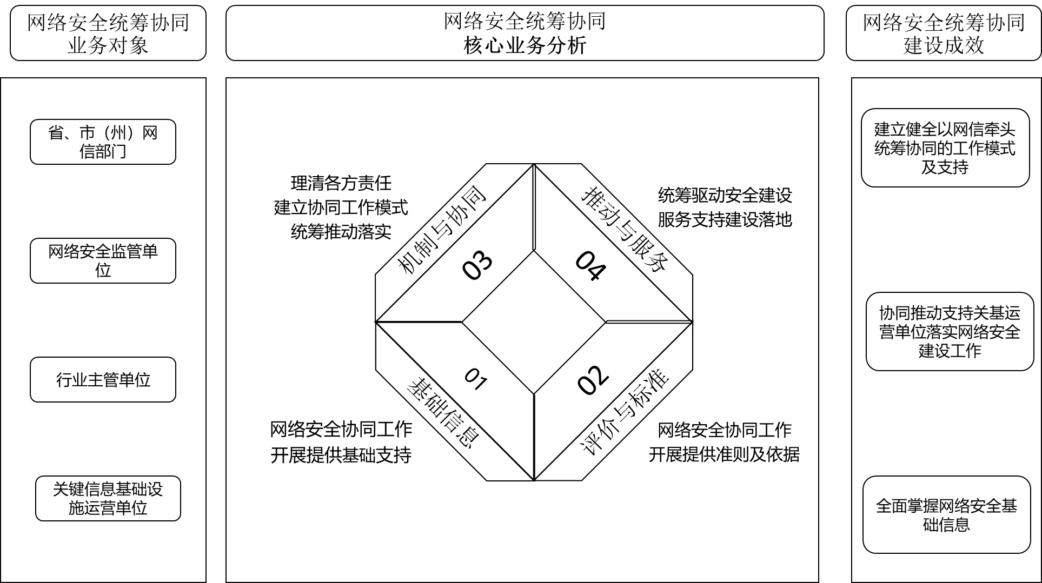
依据《网络安全法》等相关法律法规有要求，网信积极履行统筹协调网络安全工作和关键信息基础设施安全保护工作的职责，贯彻落实国家网络空间安全战略，落实保护关键信息基础设施的战略任务，为更好服务国家关键信息基础设施安全保障体系的构建工作，核心关键业务包含以下四个部分。
- 开展网络资产信息收集整理工作。全面准确掌握网络信息资产是网络安全综合协同工作的基于，只有明确对象，才能更有序可开展安全防护工作落实、实现精准网络安全预警监测、为网络安全协同保障工作统筹提供基础信息支撑。
- 开展网络安全统筹协同工作的准则及依据建立工作。为更有序统筹各网络安全监管单位及行业主管部门有序开展网络安全协同工作，需要逐步构建网络安全建设工作的标准及评价体系，以此为基础评估各行业网络安全工作建设现状及推动落实情况。为网信办更有针对性统筹指导网络安全工作开展提供依据。
- 完善网络安全统筹协调机制健全工作。按照《网络安全法》和《关键信息基础设施安全保护条例》，建立健全关键信息基础设施安全保护工作统筹协调机制，逐步完善检查办、审查办、应急办等相关工作支撑机构，厘清网络安全各职能部门的监管责任、各行业主管部门的主管责任、各运营单位的主体责任，明确相关企业、社会组织等必须承担的权益、责任和义务，研究鼓励关键信息基础设施以外的网络运营者主动、自愿参与关键信息基础设施保护体系建设的办法。
- 有计划分步骤地统筹推进网络安全保障体系建设工作。依据网络信息资产、网络安全建设依据及协同机制有计划分步骤地统筹推进网络安全保障体系建设工作，充分调动发挥各网络安全职能部门、行业主管部门、重点企业的积极性和职能职责，结合工作进度的统筹协调和工作任务的分解细化及督查，大力推动各关键信息基础设施运营单位加快构建自身的关键信息基础设施安全保障体系，不断推进各行业关键信息基础设施安全保障体系建设，逐步完成全省（市）关键信息基础设施安全保障体系的构建。
主要建设内容如下：
建立网络安全综合分析子系统，依据网信工作要求，基于网络安全风险数据、资产数据、安全管理数据等，结合网信业务工作开展需要进行深入分析及展示，为网信部门统筹协调各地各部门协同开展网络安全工作提供支撑，并为网信部门和省级网络安全监督管理有关职能部门提供数据决策支撑。
- 建立网络安全资产信息管理子系统，依据国家相关标准要求，结合网信办对网络安全信息资产管理的需要，确定网络安全信息资产管理属性标准，通过自主填报，对接主动探测、被动识别、及第三方资产管理数据导入等方式，建立网络安全信息资产库。建立省、市&行业、各级党政机关单位网络安全资产自我更新管理机制，实现网络安全信息资产库的动态更新。为精准监测，有效防护及开展相关网络安全保障工作业务提供有力数据支撑，为网络安全综合协同工作打下基础。
- 网络安全协调指挥管理子系统，支撑网络安全监管单位及行业主管单位网络安全检查工作的统一部署及协调管理，督促落实全省（市）关键信息基础设施检查工作得到有效的落实；
- 法规标准库管理子系统，对网络安全法律法规、政策文件、行业标准、规范指标进行梳理、条目表建立法规基础库，为网络安全统筹协同工作提供基础支撑。
- 指标配置管理子系统，提供网络安全主管单位按照已经建立的安全体系创建安全检查模板、并可以对模板进行配置、更新等操作，支撑网络安全统筹分析工作的有效开展。

网络资产信息管理
资产是信息安全保障工作中的重要保护对象，对资产进行全面的安全保护工作，能极大的避免重大安全事件的发生。资产管理模块主要建立统一的资产库，对资产进行集中管理，有效地为网络主管部门摸清家底及开展各项安全保障业务提供有效的数据支撑。
对网络信息资产的管理工作，是网络安全综合协同工作的基础，对于明确对象，厘清边界，识别风险，做好保护等能发挥重要作用。网络信息资产管理模块主要通过主动探测、被动识别、主被动结合探测、对接第三方资产管理数据以及导入和导出等，汇聚和管理网络资产信息。通过建立网络资产信息资产库，集中维护管理网络资产信息，为精准监测，有效防护及开展相关网络安全保障工作业务提供有力数据支撑。
根据中央网信办对网络信息资产功能以及数据管理和建设方式方面的指南，网络资产信息是指网络资产属性和预支相关的各类信息，包括但不限于：组织机构信息、业务信息系统信息、硬件设备信息、软件信息、网络信息、机房信息、应急资源信息、业务数据信息等。
网络资产信息管理支持设置标准资产数据接口，支持通过自动化导入或手动录入等方式实现网络安全运营单位、党政机关、国有重点企事业单位、科研院校等上报网络资产信息数据。
按照技术要求、有关标准规范和用户需求，制定网络资产比对模型，模型包括但不限于：历史数据纵向比对模型，报送资产、共享资产与探测资产信息之间的横向比对模型。历史数据纵向比对模型，通过将获取到的最新网络资产数据与历史数据进行比对，辅助进行对最新网络资产数据的清洗和校正；横向对比模型，通过对相近时间段获取的使用报送、共享和探测方式获取的网络资产信息进行综合比对，辅助进行对最新资产数据的校正和清洗，具体业务流程架构如下图所示：
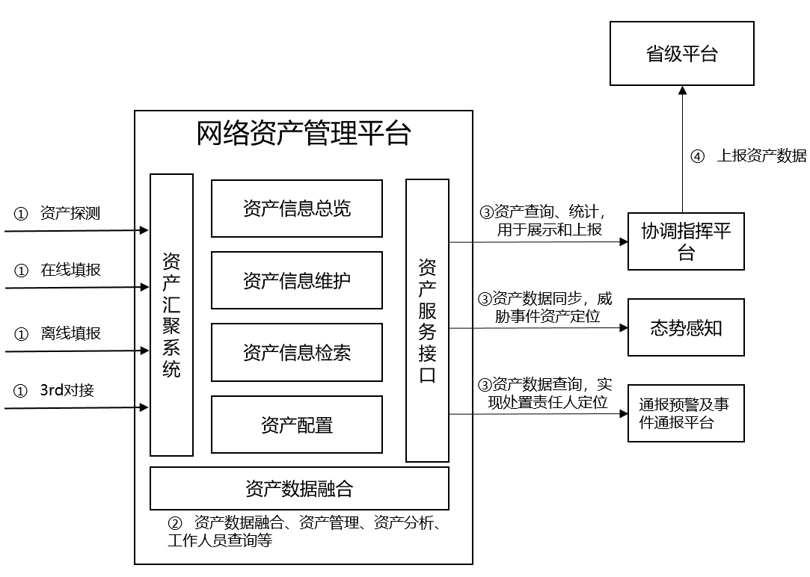
图 网络安全资产信息模块组成
资产是信息安全保障工作中的重要保护对象，对资产进行全面的安全保护工作，能极大的避免重大安全事件的发生。资产管理模块主要建立统一的资产库，对资产进行集中管理，有效地为网络主管部门摸清家底及开展各项安全保障业务提供有效的数据支撑。本模块功能如下：
- 资产信息维护
实现对网络资产（网络空间中组织机构所拥有的信息资源，包括硬件设备、操作系统、中间件、应用服务、应用系统等）的统一维护和管理，根据角色可分别对不同数据范围进行管理。如：对各州（市）、各部门单位资产的数据进行管理，仅对本单位资产数据进行管理。本功能主要包括网络资产的新增、修改、删除，以及网络资产信息的查询、导入和导出，以及资产模板管理。
- 资产统计分析
资产统计通过多种图表对各州（市）、各单位的资产数据进行统计分析和展示。包含：整体资产状况和单位资产状况。
整体资产状况包含：资产总数及各资产分类总数统计、以单位的维度，对各单位的资产总数排名统计、以饼状图方式，按操作系统类型（如国产、国外）对服务器（含虚拟机）资产进行统计、以饼状图方式，按服务器类型（如应用服务器、数据库服务器、日志服务器等）对各单位的服务器（含虚拟机）资产进行统计；
单位资产状况包含：按单位的维度，对单位的各资产分类总数统计；
- 网络资产IP段（池）管理
根据用户权限的提供对IP地址段（池）的划分管理功能：
- 提供对省级各部、委、办、厅、局的IP地址信息进行划分和管理。通过比对主动获取、单位填报及有关权威组织机构提供的IP信息，查验可能存在错误和重复的IP信息并进行提示。
- 提供对IP段（池）内IP使用情况进行查看的功能，了解空闲IP及已用IP清单，及时发现新出现的IP段（池），并进行提示。
- 资产信息融合
主要提供对主动探测和被动识别探测的网络资产所采用框架以及所应用组件模型信息的信息网络资产信息属性的补全，实现主动探测和被动识别两种方式相互反馈、相互联动、迭代探测。支持基于被动流量数据以及收集第三方域名等数据，引导主动探测系统进行有效探测；支持生成启发式策略，引导主动探测系统进行有效探测；支持第三方启发式策略导入、维护等灵活性可扩展属性。
建立包括了网络服务器开放端口、服务特性、协议指纹等相关知识库，通过查询、匹配、碰撞等，对没有归属的网络资产，进行信息属性动态更新。实现自动探测的资产、被动识别资产和资产库的资产进行融合，如果在资产库中已经存在的资产，补全相关属性。如果探测的资产不在单位资产库中，提醒用户补全相关的资产属性，实现资产入库管理。
- 无归属网络资产管理
具备上报资产格式校验能力，支持对缺失信息、错误格式等进行提示；具备数据隔离能力，各机构上报数据隔离，多用户系统，不同用户数据进行隔离。
为具备相关权限的用户提供对主动资产探测、被动资产识别出的网络资产中，暂时不能确定归属单位的不明资产进行指定归属单位的管理功能。一般可通过网络资产的IP信息，对网络资产信息进行查询，并针对尚不能确定资产归属单位的可进行资产信息完善处理，信息补充后归入到网络资产库。
- 资产认领
对无归属网络资产，在线发布资产认领信息，经信息反馈和比对后，能够确认资产归属的网络资产，更新网络资产所属单位后，加入网络资产库。
- 资产配置管理
系统模式提供初始化资产属性配置，同时系统支持针对资产的一级类别、二级类别、三级类别及资产属性的灵活自定义配置及属性关联关系配置，后续可根据《国家网络安全协调指挥平台网络资产信息报送内容和格式规范》（WA0010-2021）进行灵活调整。

资产信息维护
实现对网络资产（网络空间中组织机构所拥有的信息资源，包括硬件设备、操作系统、中间件、应用服务、应用系统等）的统一维护和管理，根据角色可分别对不同数据范围进行管理。如：对各州（市）、各部门单位资产的数据进行管理，仅对本单位资产数据进行管理。本功能主要包括网络资产的新增、修改、删除，以及网络资产信息的查询、导入和导出，以及资产模板管理。
资产信息维护功能提供对资产进行统一维护管理，根据用户的角色提供不同的数据范围管理功能，平台提供各单位的资产数据管理功能；对单位仅提供本单位的资产数据管理功能。本功能主要包括资产的新增、修改、删除、查询、导入、导出、下载模板。
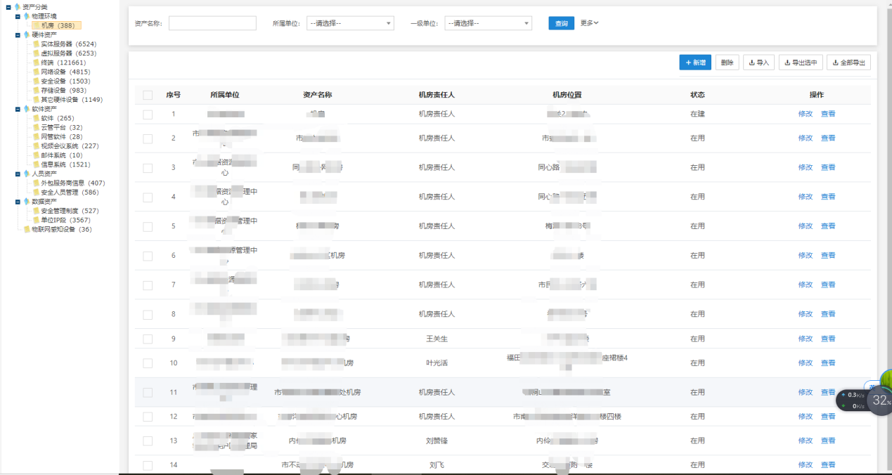
- 新增资产,维护页面点的新增按钮，进入资产新增页面，资产的新增内容会根据资产的分类不同，填写的信息会有所差异，如服务器资产，相关的资产属性包括：资产名称、服务器品牌、设备型号、IP地址、MAC地址、对公IP地址、内存大小、CPU类型、所属单位、责任人、责任人电话、所在机房、操作系统、维保到时日期、资产状态等。
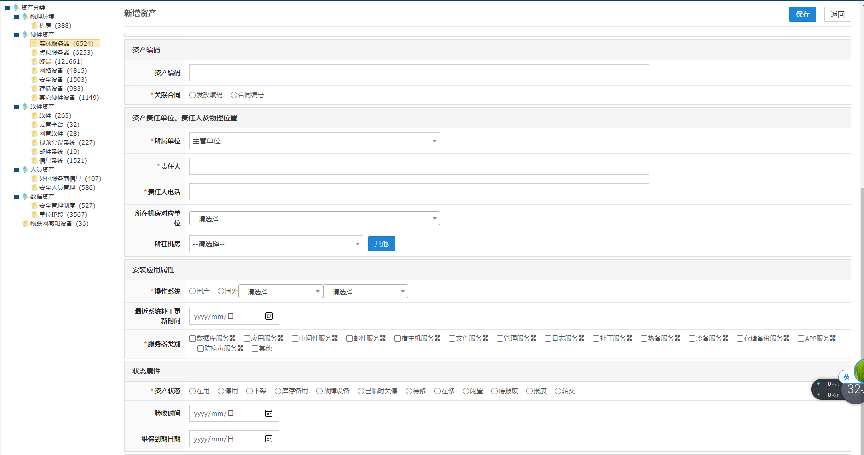
针对不同资产属性录入，提供模板数据字典，例如针对国产服务器操作系统、国产操作系统、国产数据库等提供默认常规品牌厂商选择，提升用户操作便捷性。
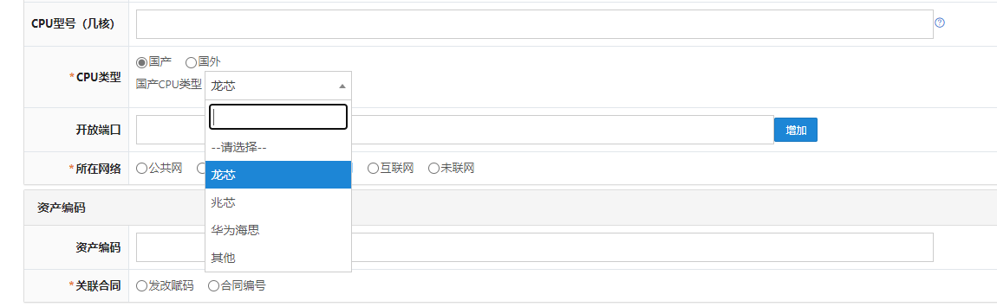
系统提供二级资产关联，例如在选择国产化操作系统，或列出常规国产化操作系统品牌；在确定品牌后，和自动管理所选操作系统常用的版本号。
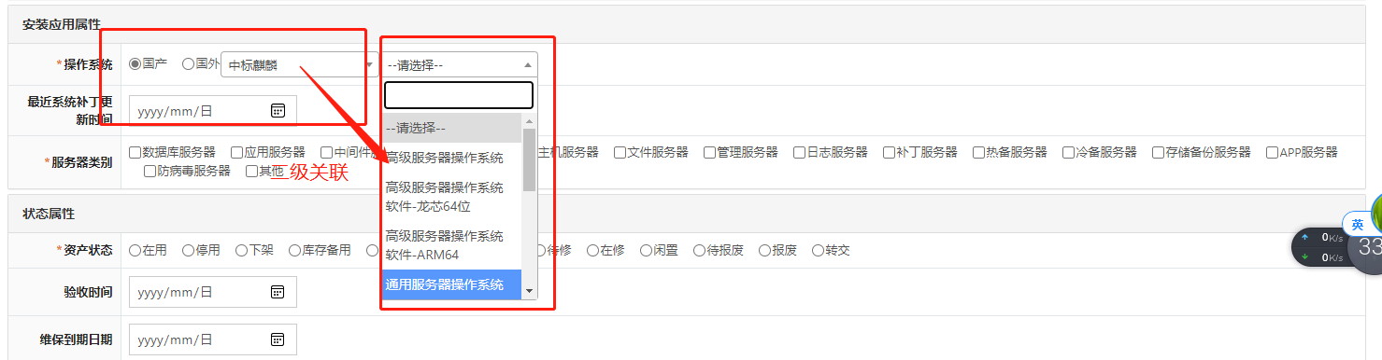
- 修改资产,列表中的修改操作，进入该资产的修改页面，修改的内容要新增的一样；
- 删除资产，点击列表中的删除操作，平台将弹出删除确认框，如是则对该信息进行删除。
- 查询，可根据资产的名称、资产类型等修改对资产进行查询；
- 导入，根据平台提供的资产模板，在资产模板中填写资产信息，然后通过导入功能，把所有的资产信息导入到平台，导入的格式为.xls的文件。
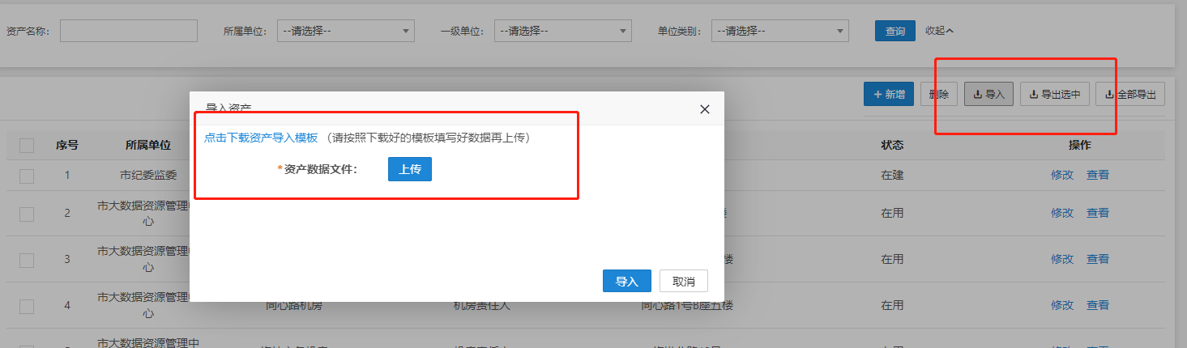
- 导出，通过点击页面中的导出按钮，可把该分类的资产信息全部导出，导出格式为.xls格式文件。
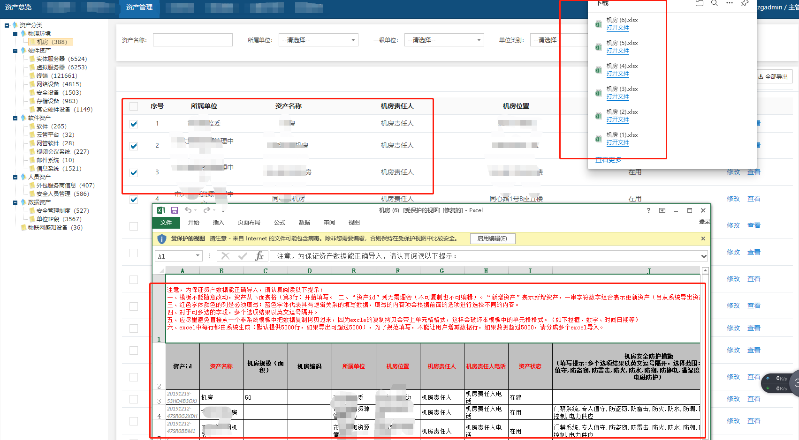
- 下载模板，平台提供资产模板下载功能，点击下载模板，可下载平台最新的模板，下载的模板为.xls格式的文件。

资产统计分析
资产统计功能通过图表方式对各单位的资产数据进行统计分析展示，本功能包括资产状况和单位资产状况。
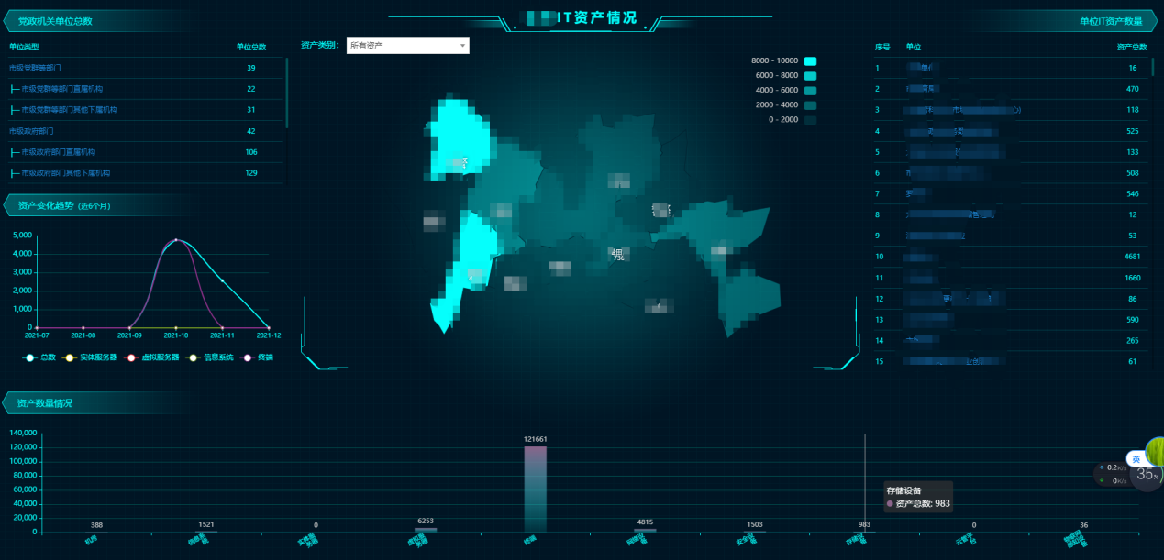

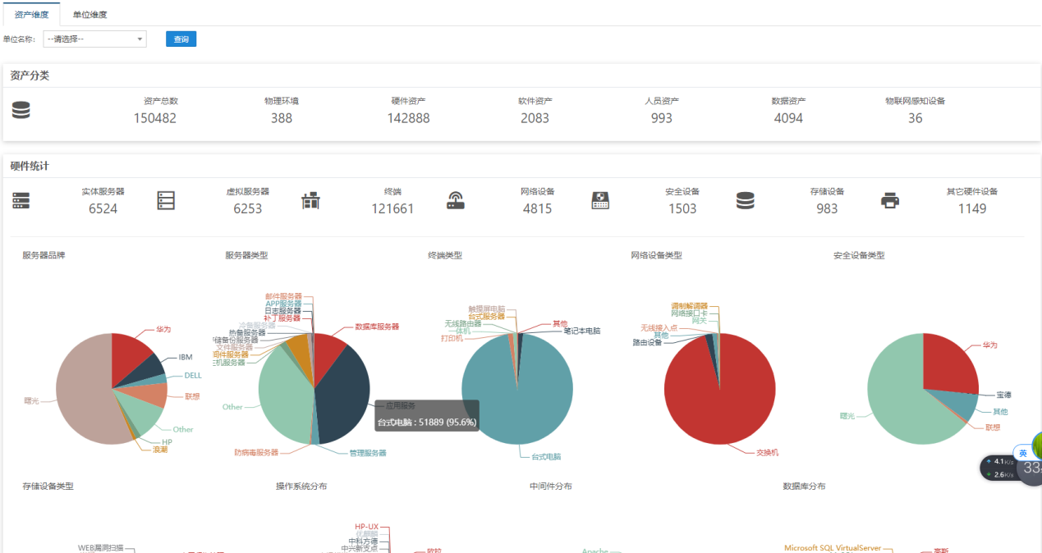
- 整体资产状况
本功能从不同的资产维度对资产数据进行综合分析，统计的维度包括：
- 资产总数及各资产分类总数统计；
- 以单位的维度，对单位的所有资产总数排名统计；
- 操作系统分布情况：以饼状图方式，按操作系统的类型（如国产、国外）对全市所有单位的服务器（含虚拟机）资产进行统计；
- 服务器类型分布情况：以饼状图方式，按服务器类型（如应用服务器、数据库服务器等）对全市所有单位的服务器（含虚拟机）资产进行统计；
- 终端类型分布情况：以饼状图方式，按终端类型（如台式电脑、笔记本电脑、一体机、打印机等）对全市所有单位的终端资产进行统计；
- 安全设备类型分布情况：以饼状图方式，按服务器类型（如防火墙、上网行为管理、运维审计、数据库审计等）对全市所有单位的安全设备资产进行统计；
- 网络设备类型分布情况：以饼状图方式，按网络设备类型（如交换机、路由器、网桥、网关等）对全市所有单位的安全设备资产进行统计；
- 资产变化趋势（近12个月）：针对全市所有的资产近12个月的变化数量趋势变化进行统计，统计的数据项包括：总数、信息系统、实体服务器、虚拟服务器；
- 单位资产状况
本功能通过以单位的维度对各单位的资产进行统计各类资产的数量情况。

资产信息融合
平台对接资产自动探测及被动流量识别探测的资产信息，针对应用服务器补全应用采用的框架及组件等属性；发现没有归属到资产库的资产，进行资产的动态更新。
系统将获取的外部关键信息基础设施和资产与系统自身的相关数据进行特征比对，对符合条件的进行数据关联，并针对多个不同的数据来源数据进行信息融合，形成综合的资产结果数据；

资产配置管理
系统模式提供初始化资产属性配置，同时系统支持针对资产的一级类别、二级类别、三级类别及资产属性的灵活自定义配置及属性关联关系配置，后续可根据《国家网络安全协调指挥平台网络资产信息报送内容和格式规范》（WA0010-2021）进行灵活调整。
资产模板管理功能主要提供对资产的类别和资产的属性管理功能，通过本功能可对资产进行不同分类划分，并可根据资产类别的不同，定制不同的资产属性内容。
- 支持不同多级资产类别的配置
- 支持资产默认属性配置
- 支持资产属性格式录入规范配置
- 支持资产属性关联规则配置
- 支持资产模板导入和手动录入方式，可以基于模板（如JSON、CSV、等）批量导入操作
- 支持API接口导出导入功能
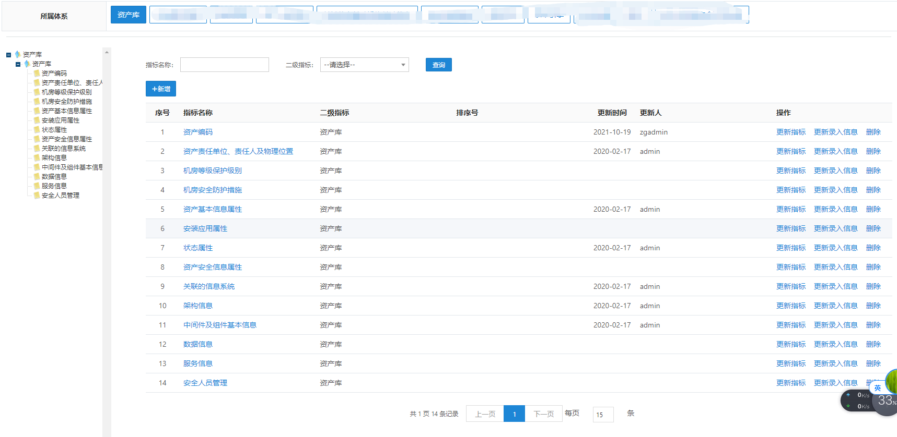

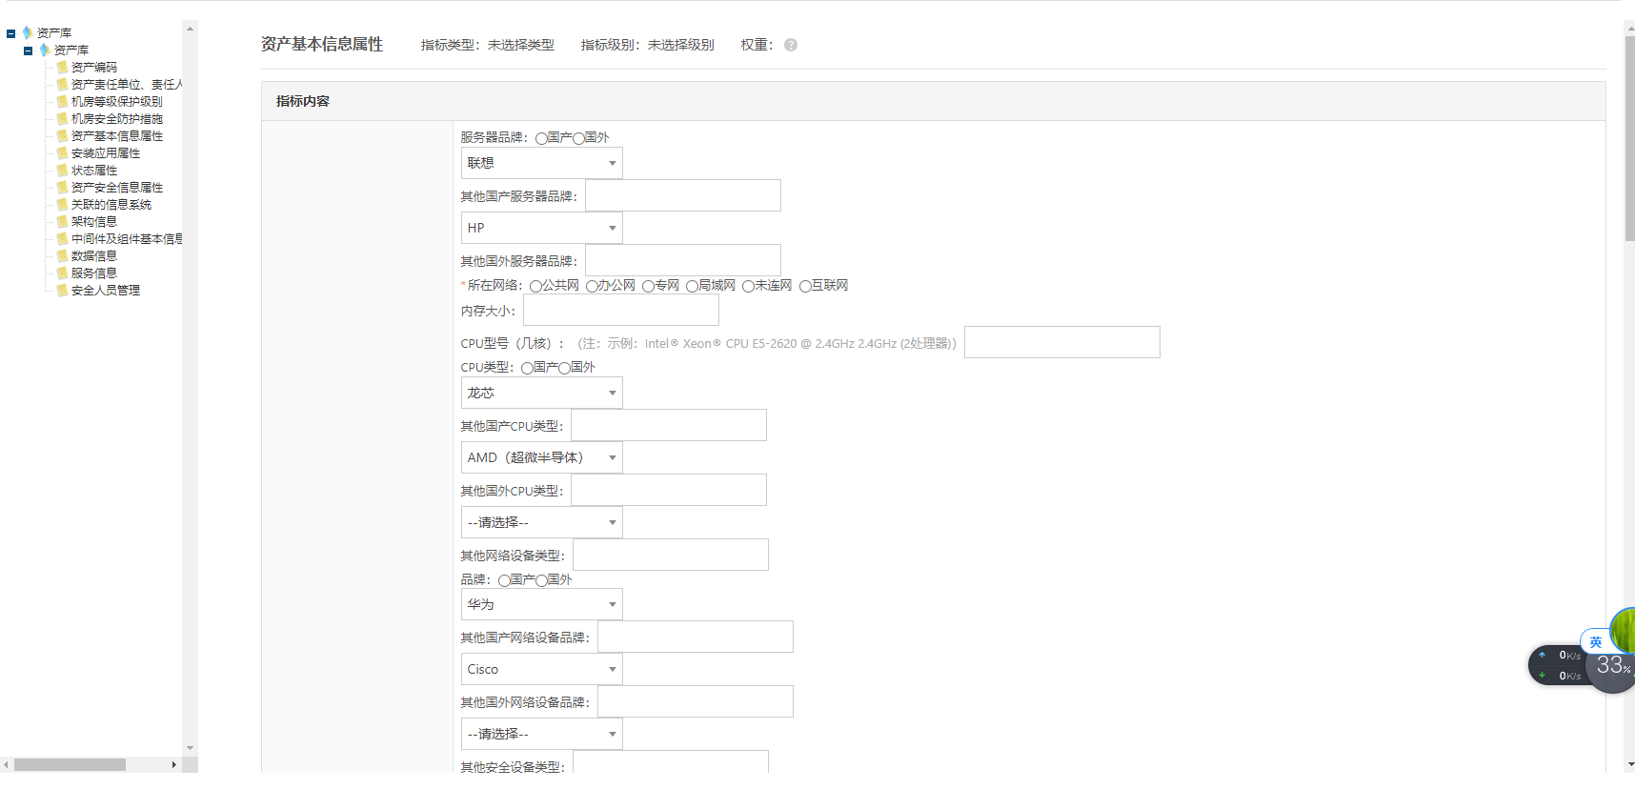
本功能主要对资产模板进行维护管理，主要包括模板的新增、修改、更新、自定义配置、删除和查询。

风险预警及事件通报
风险预警及事件通报对接HiSec Insight发现的威胁事件及多种威胁情报信息，关联资产信息，定位威胁事件责任人；通过多种方式进行快速预警；对同级党政机关、事业单位、重点企业的网络安全风险预警和网络安全事件通报，系统内置工作流引擎，支撑事件相响应的闭环处理。支撑和用户现有工单系统对接。系统业务流程框架如下：
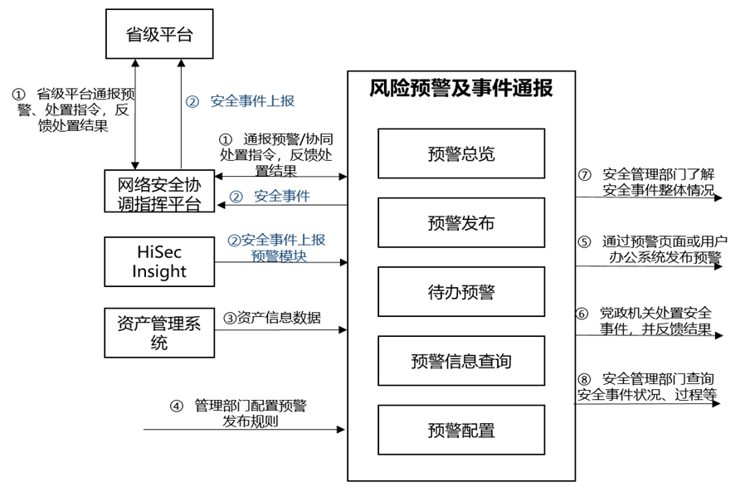

预警总览
网络安全主管领导全面了解目前网络安全工作开展情况，包含：资产情况、网络安全风险情况、事件处置情况；

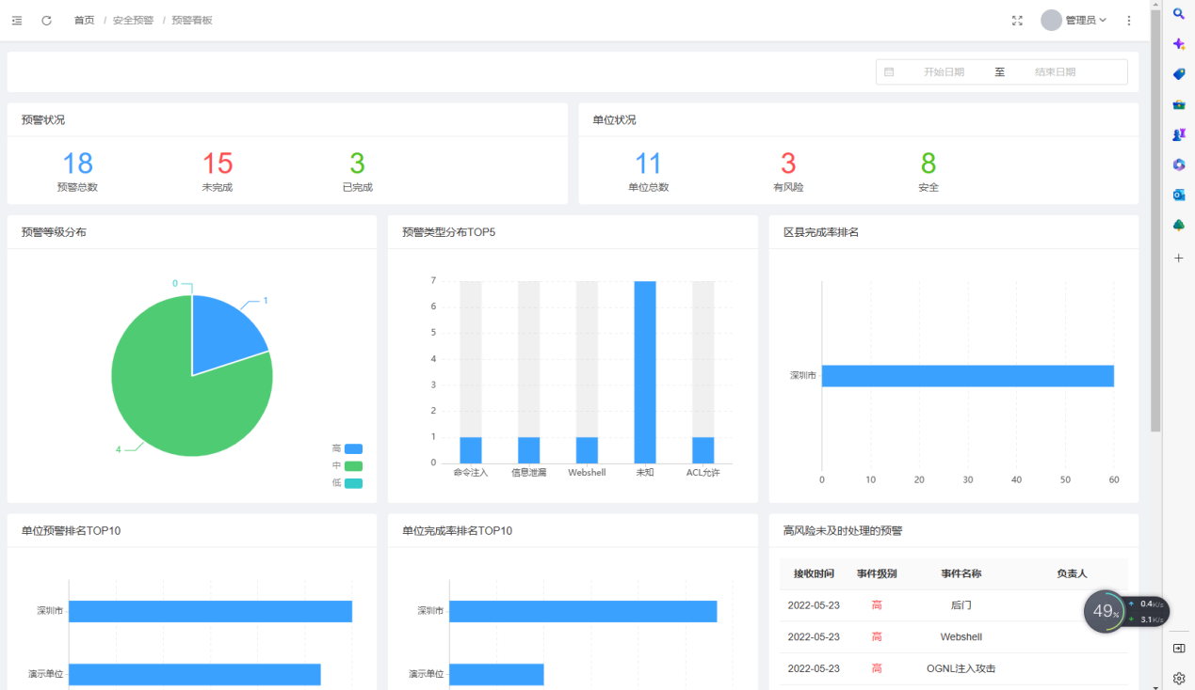

预警发布
对接省级平台及HisecInsight平台，结合资产信息定位安全事件处置责任人，发布预警处置信息；
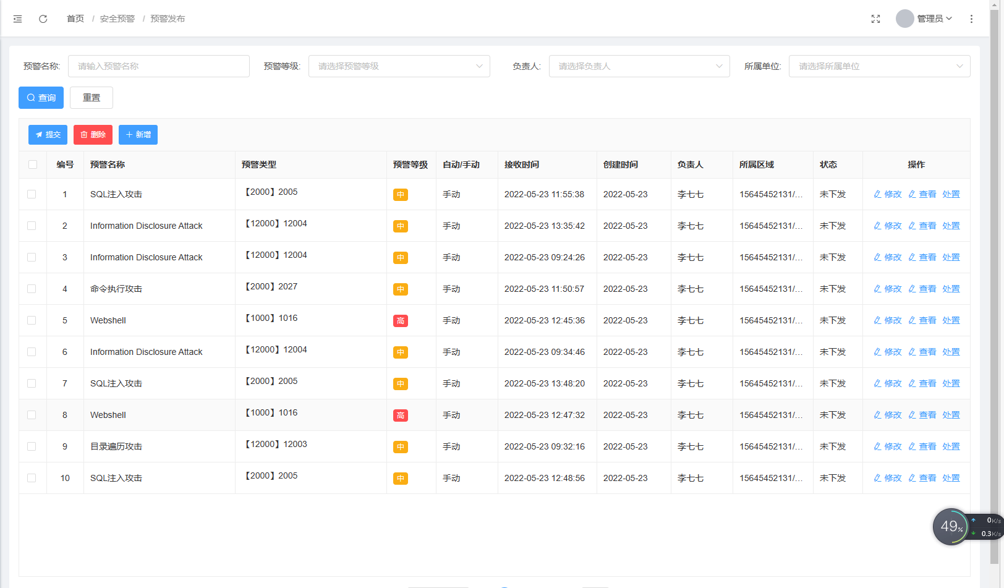
预警发布模块支持用户根据上级主管部门通报的问题，添加预警信息：
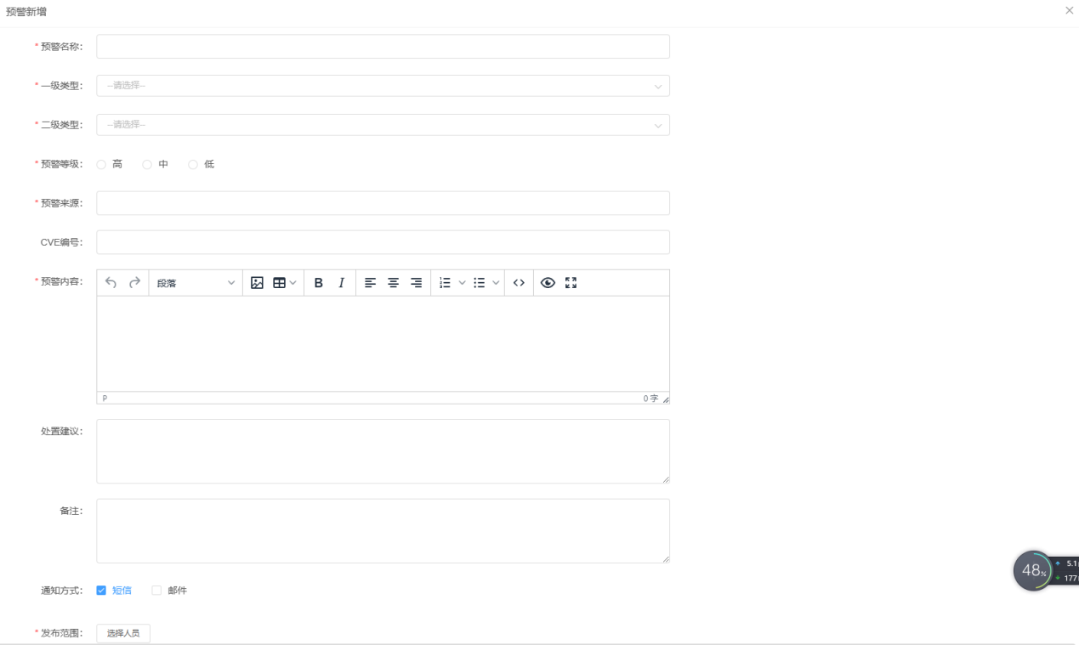
具体功能如下：
- 查询：支持根据“预警名称”、“预警级别”进行快速查询，“预警名称”支持模糊查询。
- 新增：提供安全预警信息新增功能，新增的内容包括：预警名称、预警类型、预警等级、预警来源、预警内容、附件、发布范围等内容
- 查看：查看预警详细信息功能，查看的内容包括：预警名称、预警类型、预警来源、预警等级、预警内容、附件等。
- 修改：提供预警信息修改功能，与新增的内容一致。
- 删除：支持对新增的预警进行删除，进行删除操作时，系统会弹出删除确认框，如确认，则删除，否则不删除.
- 发布：提供对预警信息发布给相关受影响单位的功能。

待办预警
本功能主要为用户提供个人待办安全预警处置功能。
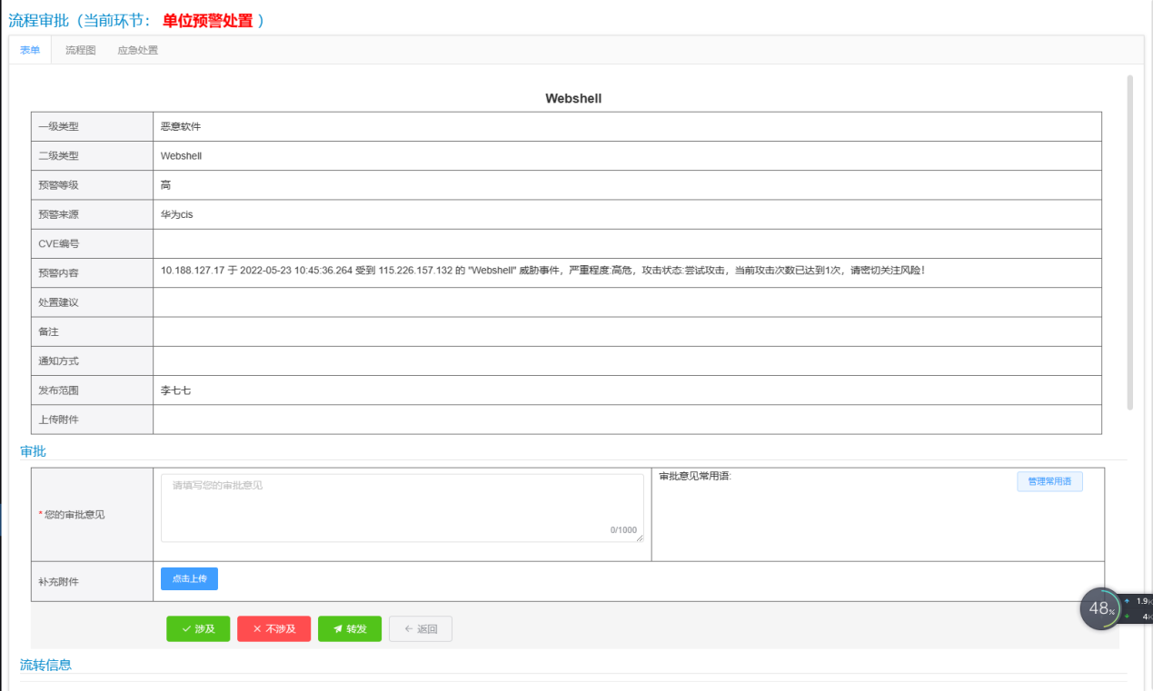
主要包括以下功能：
- 查询：支持根据“预警名称”、“预警级别”进行快速查询，“预警名称”支持模糊查询。
- 处理：预警处置完成后，将处置的结果进行填报，填报的内容包括处理意见、附件等息。

已办预警
本功能主要为相关权限用户提供对已办的安全预警处理结果查看管理功能。
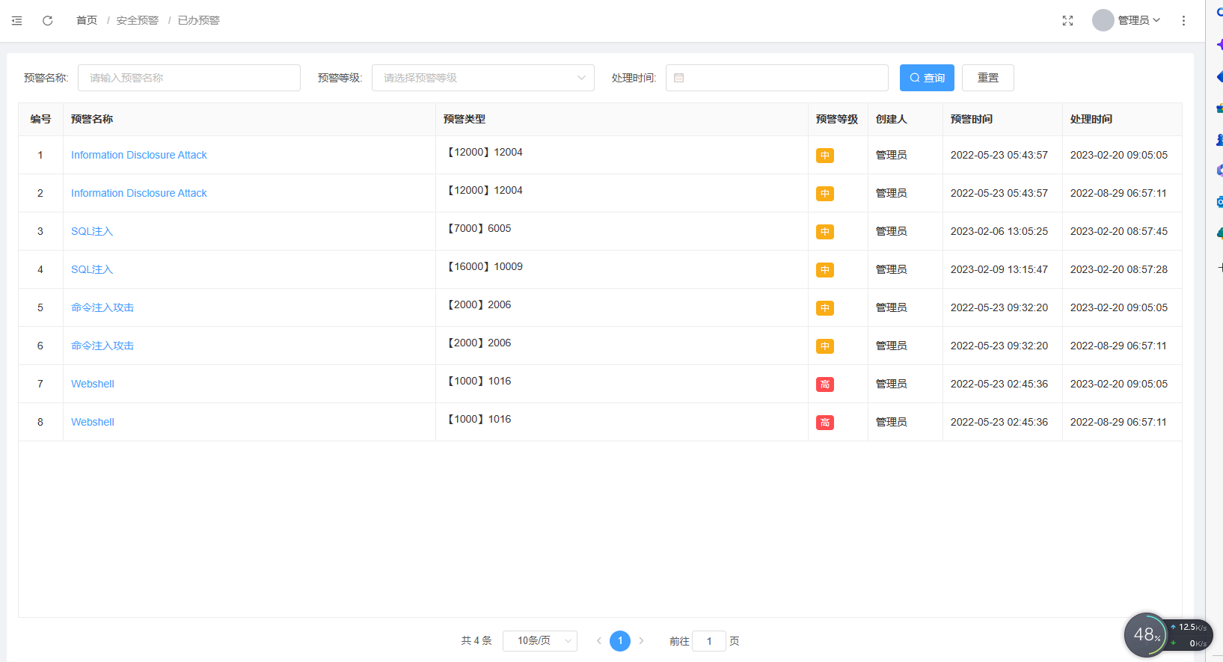
主要包括以下功能：
- 查询：支持根据“预警名称”、“预警级别”进行快速查询，“预警名称”支持模糊查询。
- 查看：支持对安全预警详细信息进行查看功能。

所有预警
提供综合预警信息查询工作，可根据单位、事件级别、处置状态等信息进行预警信息检索功能；
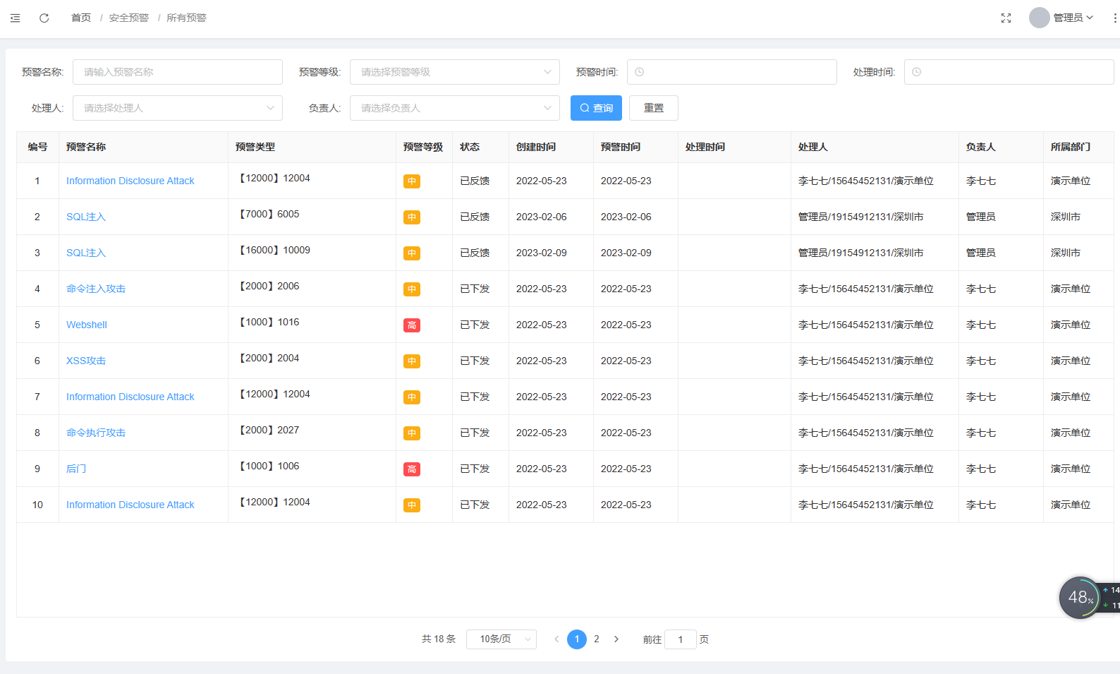
主要包括以下功能：
- 查询：支持根据“预警名称”、“预警级别”进行快速查询，“预警名称”支持模糊查询。
- 处理/查看：根据预警的状态，如果是待办预警，提供预警处理功能；如果是已办预警提供预警详细信息进行查看功能。

预警配置
本功能主要为相关权限用户提供对安全预警基础配置管理功能。主要包括以下功能：
- 同步规则库：提供对华为HiSec Insight 同步的威胁事件数据规则配置管理。
- 处置建议库：支持系统建立处置建议信息，提供对华为HiSec Insight 同步后的威胁事件进行与处置建议关联。
- 发布规则库：提供对安全预警数据自动发布规则管理。
- 预警响应配置：提供对不同预警等级的响应处置时间要求配置。

功能示意图
以下截图为功能示意图，图示如下：
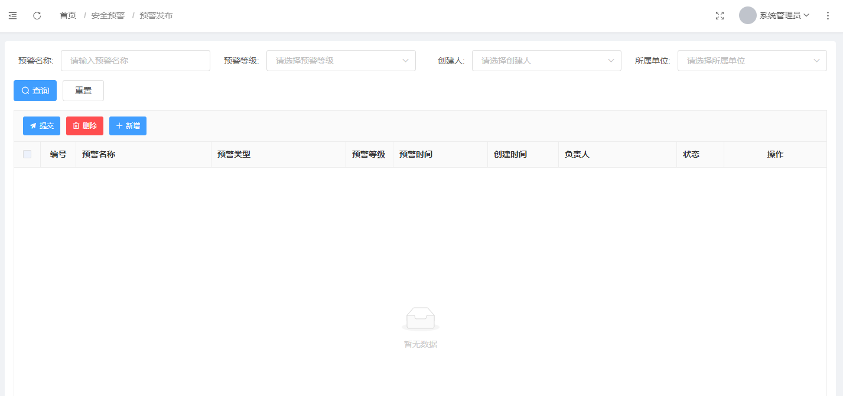
安全预警发布

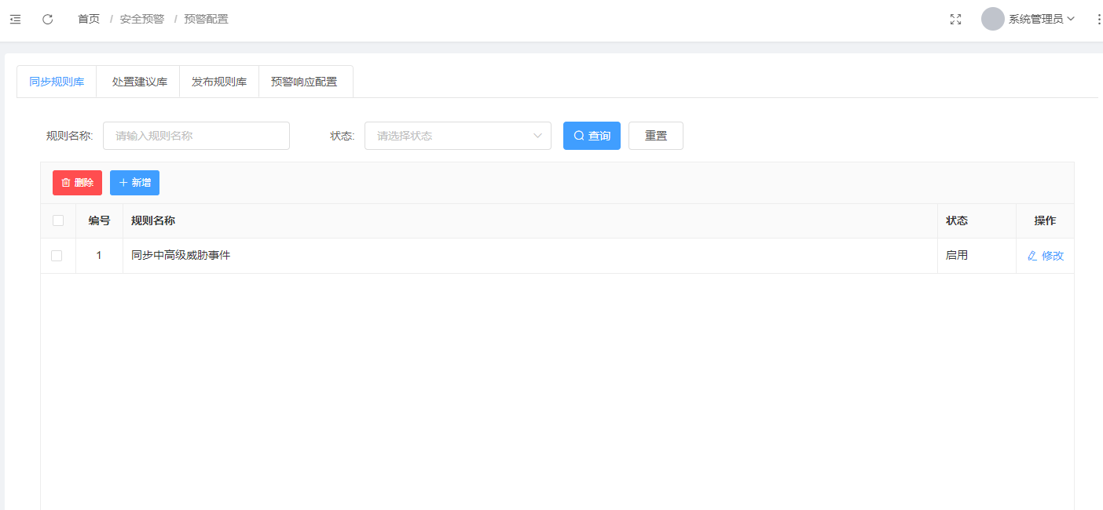
预警配置

网络安全事件协同处置
各级网络安全协调指挥平台实现与同级党政机关、事业单位、相关重点企业协同处置网络安全事件的能力。通过网络安全协调指挥平台向相关单位发送协同处置指令，要求其开展攻击溯源、取证分析、网络服务关停等处置工作，并反馈处置结果。”
根据全国网信系统网络安全协调指挥平台建设有关要求，依据《网络安全法》《数据安全法》和《关键信息基础设施安全保护条例》等法律法规中，有关网络安全的监测预警、事件处置和信息共享，实现网信部门统筹协调网络安全信息的收集、分析和通报，统一发布网络安全监测预警信息，协同处置网络安全事件、多级联动纵向指挥的机制，协调省级网络安全职能部门建立健全网络安全事件处置工作机制。

事件通报
经专门技术机构研判通过，以及网络安全主管领导或有关处室负责人审批通过，向省级有关部门和属地网信办发出事件通报，提出整改处置工作建议。对于比较紧急的事件，可在通报行业主管部门和属地网信办的同时，可通报承担网络主体防护责任的运营单位。

信息上报
提供使用网络安全协调指挥平台，上报涉及本地区、本部门、本系统、本行业相关网络安全漏洞隐患、攻击威胁、风险事件以及网络安全工作资讯动态的信息，并支持隐藏用户名匿名上报。上报的信息经预审核后，推送至人工研判以及后续环节。
统计各地各部门报送信息数量、报送信息趋势、报送信息统计、总体处置情况统计、报送信息数量排名、行业领域和州（市）响应、处置和反馈的时效排名等。
信息模板配置：创建上报信息的填报模板、修改上报信息的填报模板、删除上报信息的填报模板、调整用户上报信息模板的显示顺序、创建上报信息模板的字段、修改上报信息模板的字段、删除上报信息模板的字段、调整用户上报信息模板的字段显示顺序、配置信息模板的角色权限。
信息编辑及上报：按信息模板编辑上报信息、将已编辑的信息存入草稿、将已编辑的信息上报、将上报信息通过EXCEL表格批量导入。
信息处理：将上报信息退回、上报信息不采用、研判上报信息、将上报信息转为事件通报、将上报信息转为风险预警、将上报信息转为安全资讯。

事件处置反馈
实现功能包括：事件处置反馈，输入并修改处置反馈，审核反馈内容，要求通报接收单位继续处置并反馈，要求通报接收单位终止反馈，审核通过通报接收单位的反馈。

网络安全协调指挥
针对市、区网信部门，是属于呈上启下的部门，对上级部门要接收上级网信部门提出的工作要求，并把本部门所辖范围的安全状况上报给上级网信部门；同时，要根据国家级上级网信部门的要求，落实所辖范围的网络安全统筹协同工作。基于以上的业务需求，网络安全协同指挥模块，主要包含两个部分的内容：
支持与上级网络安全协调指挥平台联动，实现网络安全纵向指挥。省、市级网络安全协调指挥平台接收上级平台关于网络安全风险预警、事件通报和事件处置的指挥指令，协调属地相关部门和机构的力量共同处理，通过本级平台跟踪事态发展变化情况、本地区受波及影响情况和处置进展情况，并及时通过系统接口报送至上级平台。
支持网信部门有序开展网络安全统筹协同工作，通过实现党政机关单位网络安全管理数字化的方式，实现数据支撑统筹工作落实，支撑网信部门的统筹协同工作闭环，具体思路如下：
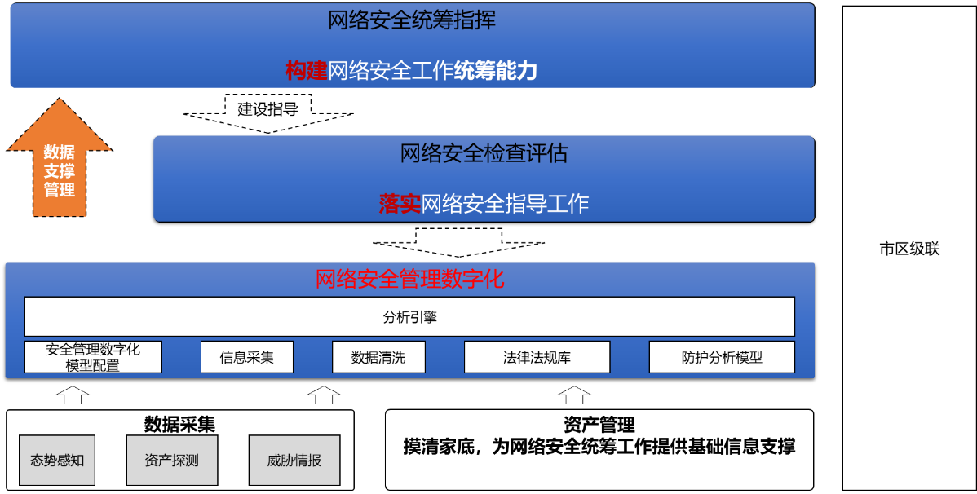
1. 建立网络安全管理数字化模型，通过梳理近几年针对党政机关单位网络安全管理的政策法规要求，建立网络安全管理数字化模型，模型包含：网络安全组织、网络安全制度、网络安全防护、网络安全运维、个人信息和重要数据保护、应急处置及容灾备份、网络安全风险及威胁发现、网络安全教育培训、网络安全经费保障等十多个方面，通过数字化管理模型可以全面衡量单位网络安全管理现状；
2.建立各项工作和数字化模型的数据关联，通过建立目前网络安全各项工作和数字化模型的数据关联，实现单位网络安全管理信息的动态更新。
3.建立分析模型，基于网信统筹工作的需要，建立分析模型，例如：网络安全责任制落实情况、数据安全管理情况等；可以根据网信部门对统筹业务的需求对某一个关注的领域进行分析，发现问题。实现数据支撑统筹工作落实；
4.结合工作建立互动指挥，根据分析结果，发现存在的问题、工作的堵点做出管理协同要求，督促落实相关工作，提升安全防护能力。

网络安全统筹管理
网络安全统筹管理模块支撑XXX省/市网络安全主管单位、行业保护部门统筹指导运营单位有序统筹开展网络安全建设工作。以实现网络安全的数字化管理为基础，支撑网络安全统筹工作的落实。
针对网信部门统筹所辖范围内的是几百上千个党政机关单位及关基运行单位网络安全工作。通过网信办有序指导所辖范围党政机关单位开展网络安全几建设工作，整体提升网络安全防护能力，面临一下问题：
- 家底不清：针对所辖范围的单位，由于涉及各行各业，单位数量众多，理清所辖单位的信息、需防护的资产信息、面临的风险信息以及目前的网络安全建设状况。
- 理清目前网络安全建设的薄弱环节：网络安全防护能力是由当前网络安全建设的薄弱环节决定整体安全防护能力水平。网信办开展统筹协调工作的首要工作是要清晰掌握目前所辖范围内那些安全工作是网络安全建设的薄弱环节，清晰了解目前的安全防护的薄弱环节，才能有针对性的统筹指导开展网络安全建设；
- 建立有序的工作互动机制：由于设备、信息系统和数据都由各党政机关单位负责建设和运维。网信办开展统筹协同工作，要建立和各党政机关单位有序的工作互动机制。
基于落实网络安全统筹工作面临的问题，有序开展网络安全统筹协同工作的建设机制如下示意图：
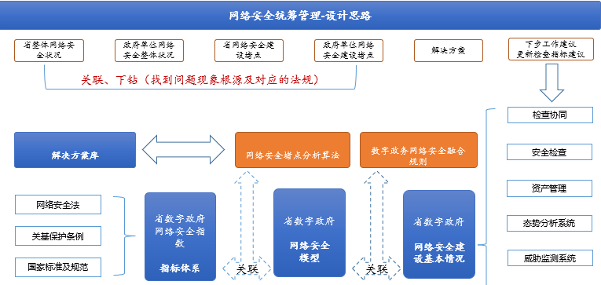
- 网络安全统筹管理是通过建立数字政府网络安全模型，实现对XXX省/市各级政府安全建设现状的数字化管理，通过网络安全管理的数字化，网信部门可以直观掌握目前的网络安全建设现状；
- 通过系统内置的网络安全分析模型，直观反应出目前网络安全建设的薄弱环节；

整体情况分析
提供查看网络安全工作落实整体分析结果情况的功能。通过统计和分解、分析中央网信办、XXX省/市印发的有关文件，各地各部门落实网络安全工作的年度评价得分情况以及近期网络安全工作动态信息，从强化责任落实，保障重大活动，等保、关保、分保、密评、风评，数据安全、个人信息保护，安全防护能力，应急响应能力，网络安全基础工作，网络安全建设及绩效等方面的情况出发，分类分级地对网络安全工作落实情况和发展趋势进行加权分析和展示。如下示意图所示：
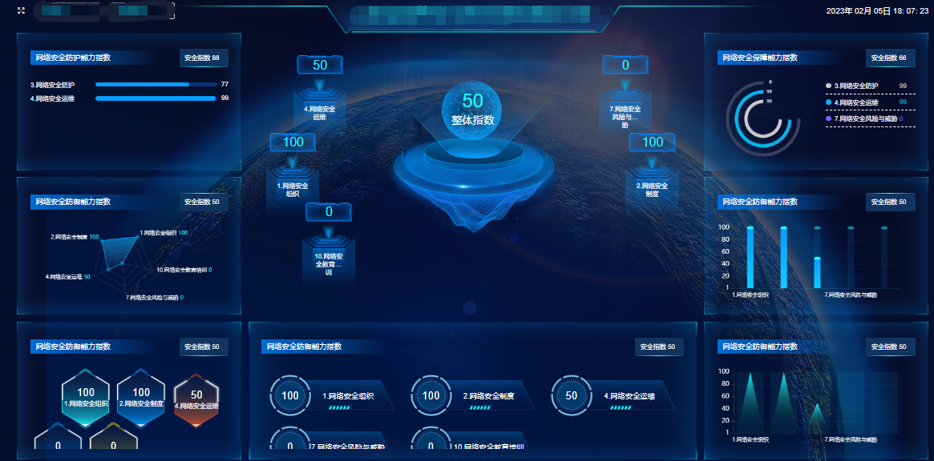
- 支持点击上述图标，可进一步下钻，获取详情信息，如下示意图所示：
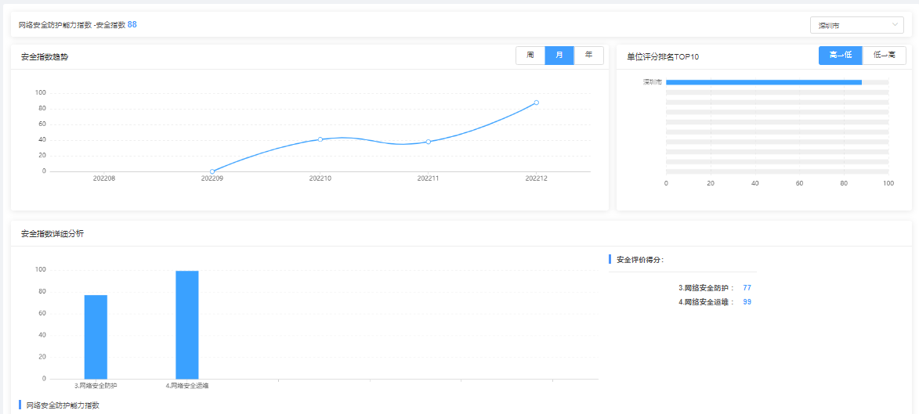

网络安全综合分析
提供查看网络安全工作短板、工作推进可能存在的瓶颈和堵点分析结果的功能。通过多渠道、多维度收集与我省网络安全工作相关的信息数据，结合网络安全工作整体落实情况的信息，场景化、模型化网络安全保障体系建设、网络安全防护能力建设以及网络安全综合协调机制运行、网络安全信息共享与通报、网络安全应急协调处置等，对XXX省/市网络安全工作部署可能存在的短板、工作推进可能存在的瓶颈和堵点进行分析和输出。如下示意图所示：
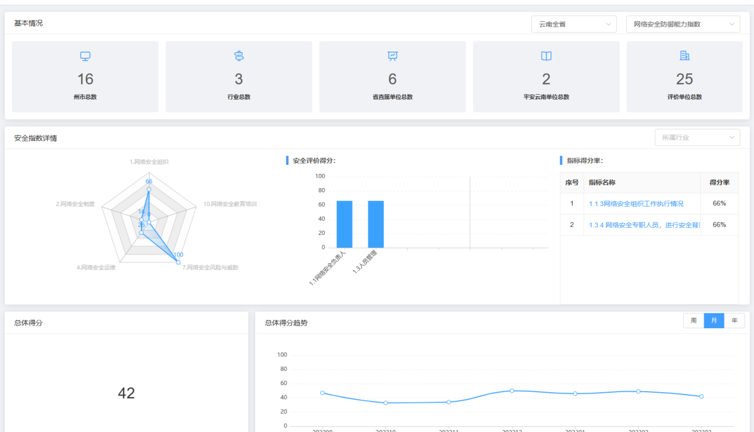

- 支持通过指标维度，查看该指标的得分，为下一步的安全工作决策提供支持。如下示意图所示：
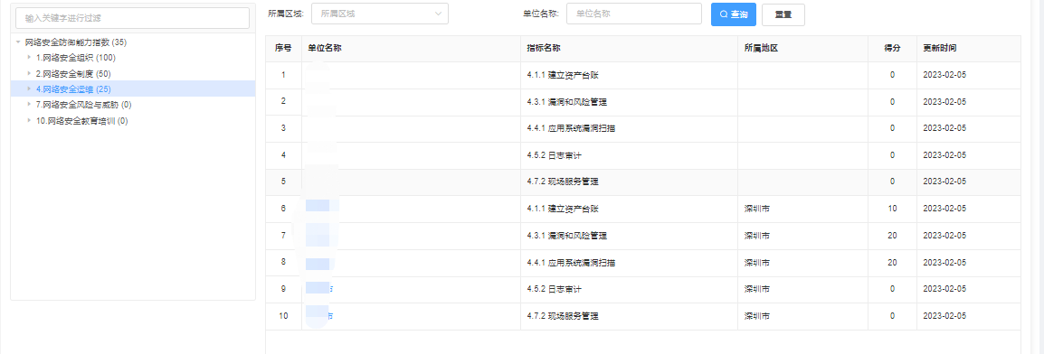
- 支持按单位维度，查看该单位指标详情，如下示意图所示：
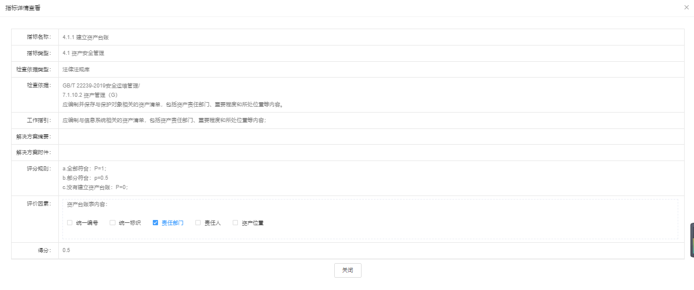

整体数字化建设情况
提供查看XXX省/市各级单位的网络安全数字化建设情况，通过整体分析，详细了解网络安全数字化建设进度。如下示意图所示：
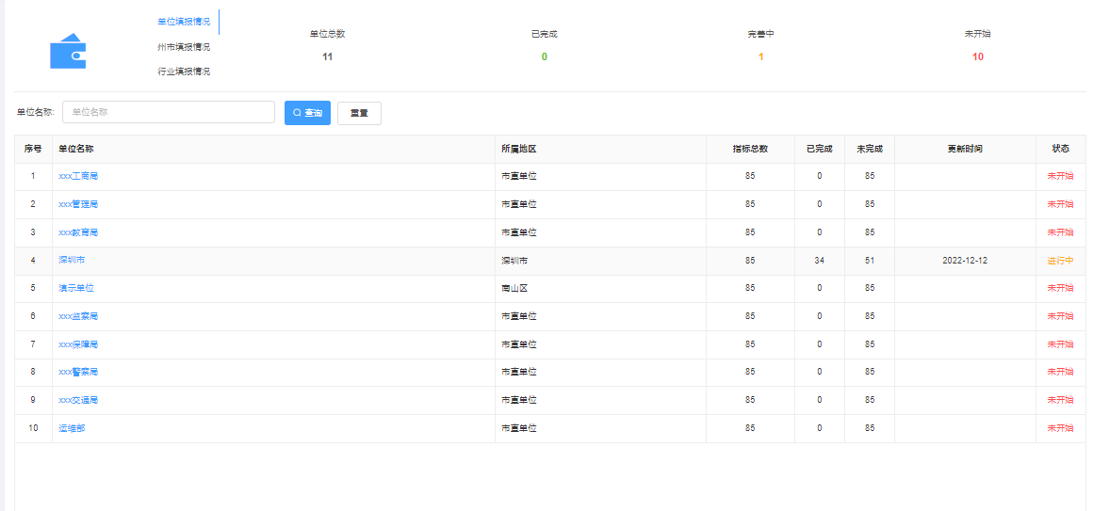
- 支持单位数字化建设得分排名；
- 支持单位数字化建设进度查询；
- 支持查看各单位数字化建设详情。如下示意图所示：
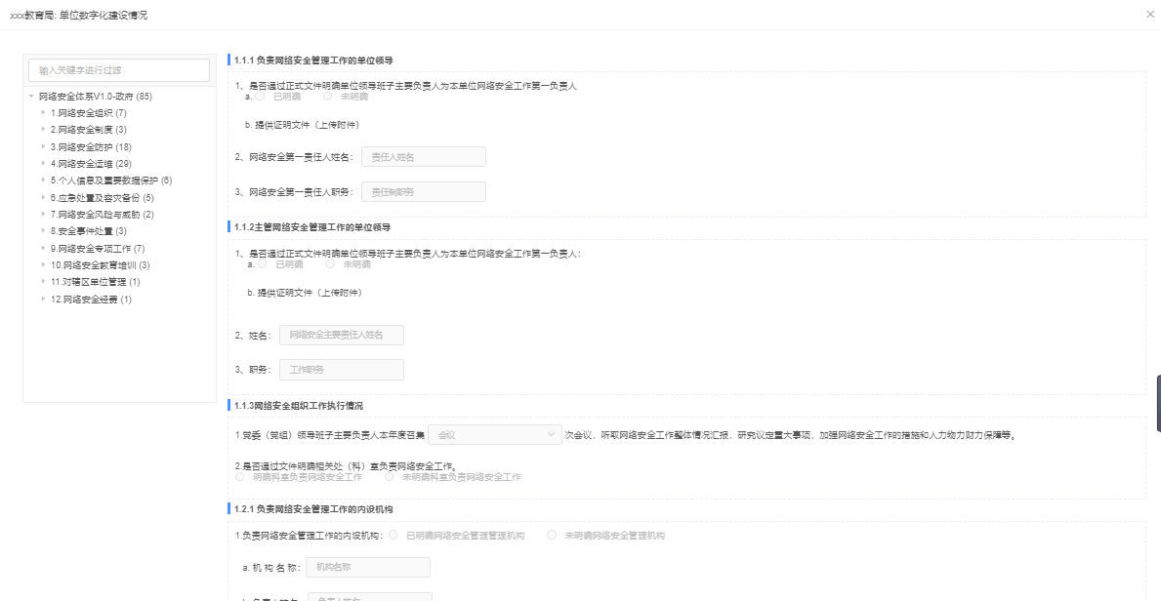

单位数字化建设情况
提供查看本单位的网络安全数字化建设情况，通过整体分析，详细了解网络安全数字化建设进度。如下示意图所示：
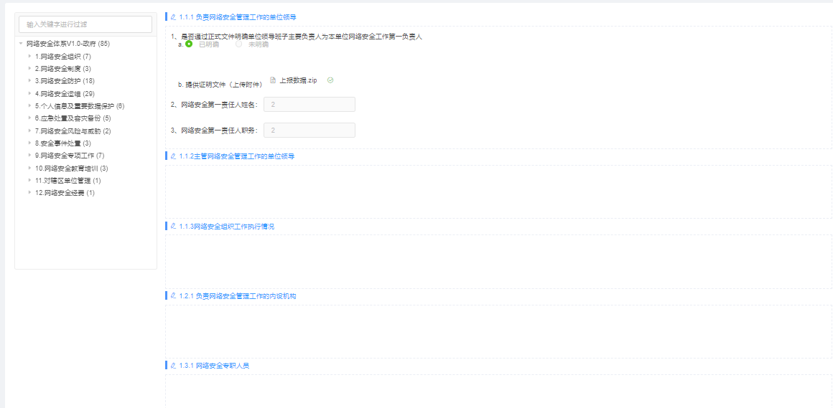

网络安全评价体系配置
提供对网络安全多项工作的评价模型进行配置维护管理功能。实现通过研究建立并不断改进调优网络安全多项工作的评价模型，体现网络安全有关能力的情况，包括但不限于网络安全防御能力指数管理、网络安全防护能力指数管理、网络安全保障能力指数管理、网络安全威慑能力指数管理、网络安全人才指数管理、网络安全服务指数管理等。如下示意图所示：
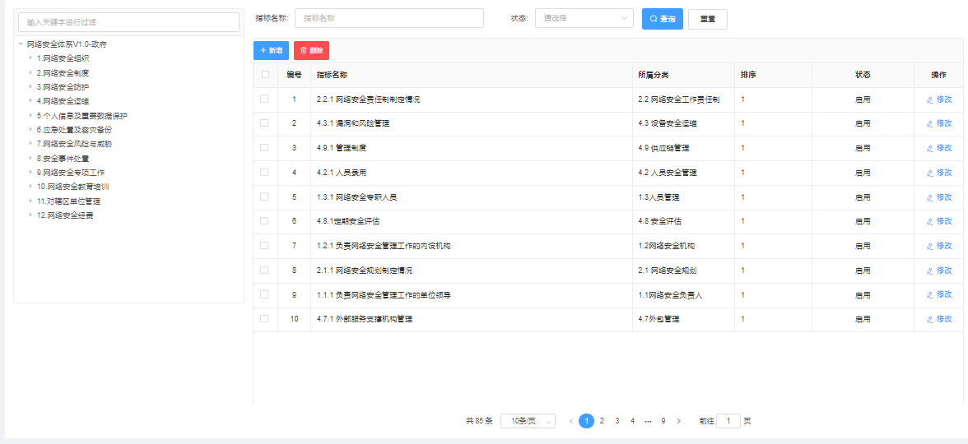
- 支持新增、删除、修改、查找安全评价体系；
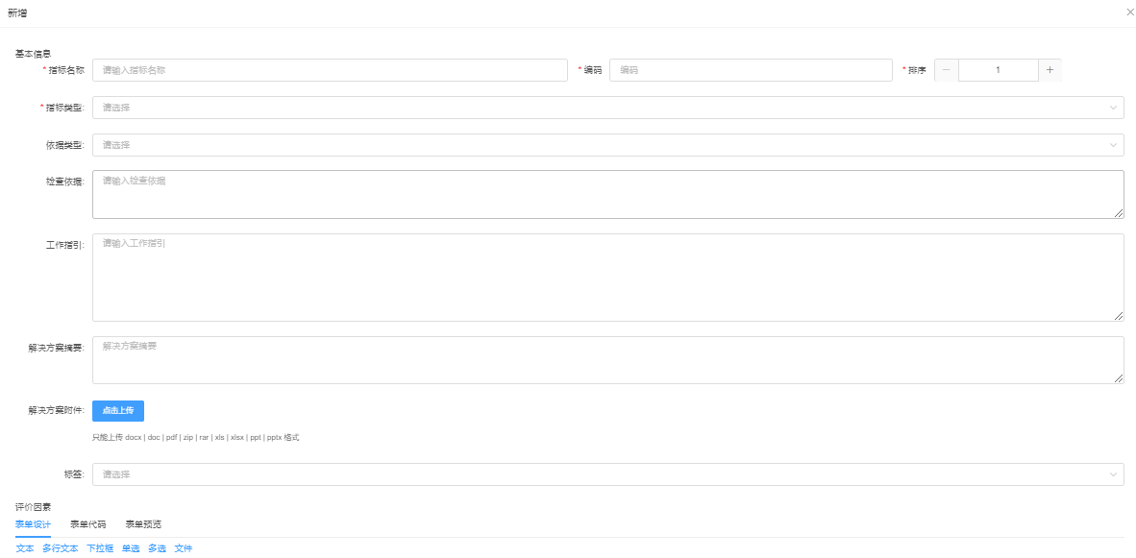
- 支持新增、删除、编辑安全评级体系指标类。
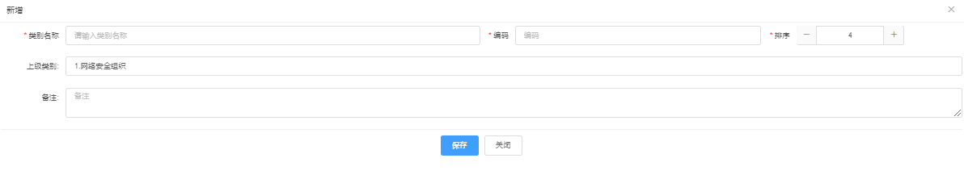
网络安全评价体系配置，支持12类一级指标配置，包括网络安全组织、网络安全制度、网络安全防护、网络安全运维、数据安全、应急处置及容灾备份、网络安全风险与威胁、安全事件处置、网络安全专项工作、网络安全教育培训情况、对辖区或下属单位管理和网络安全经费，支持100多项二级指标配置。

网络安全专项工作管理
网络安全专项工作管理对网络安全主管部门开展各项网络安全专项工作提供支撑。通过网络安全专项工作管理，支持常规工作开展，工作类型包括计划工作上报、信息摸底、信息调研、上级工作等，同时可以根据数据收集情况为安全综合分析提供分析数据支持。
工作流程如下：
本模块主要包括计划填报、工作发布、工作填报、工作汇总和工作统计功能。

计划填报
计划填报支持安全主管单位和党政机关单位上报工作计划，提供按不同工作类型进行工作计划填报、发布、修改和删除的功能。
如下图所示：
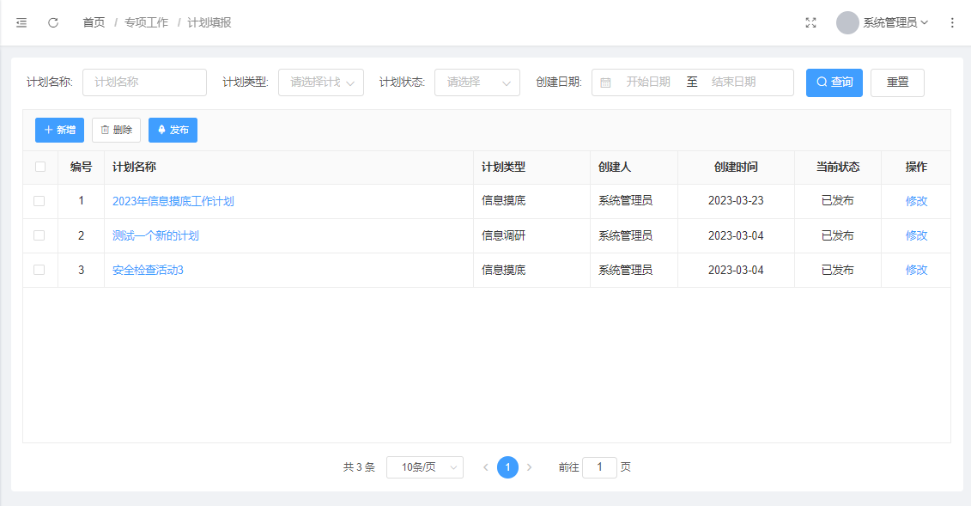

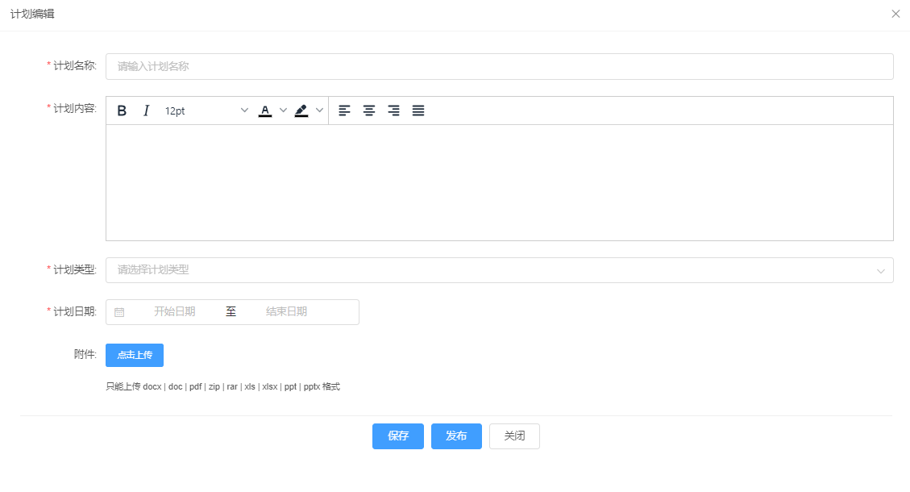

工作发布
工作发布支持网络安全主管单位按不同工作类型进行工作下发功能，主要功能点如下：
- 支持关联计划工作功能；
- 支持按照开展的工作模板进行工作下发功能；
- 支持按照管理组进行发布范围选择的功能；
- 支持对发布工作进行增、删、改、查的功能。
如下图示如下：
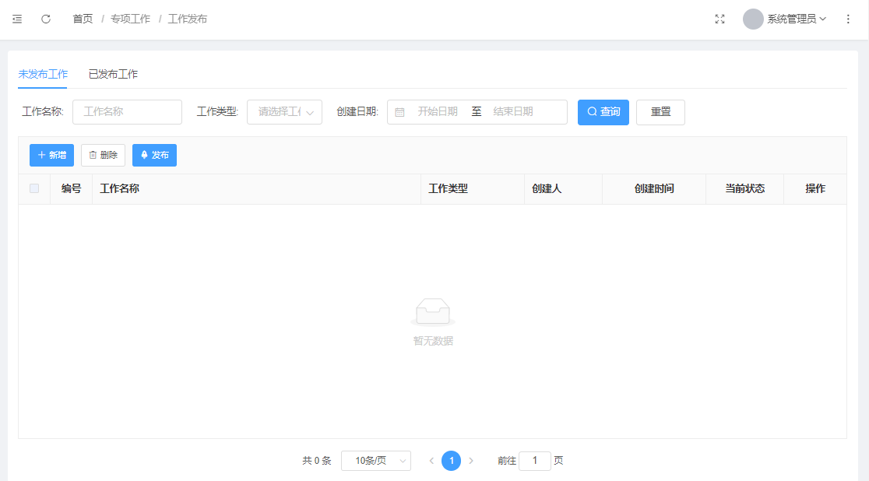

点击新增，进行发布工作配置，如下图所示：
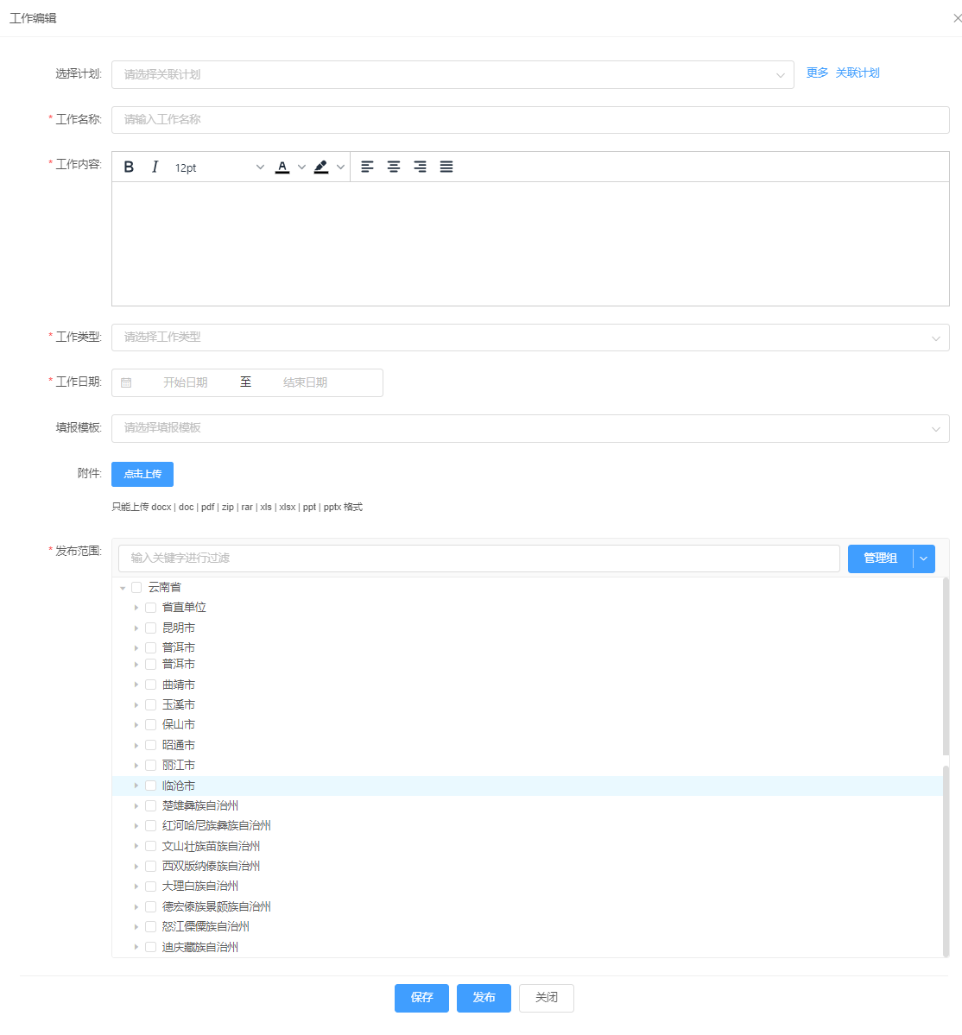、

工作填报
支持单位进行在线工作填报，修改和提交功能，提供相关各种查询功能。
如下图所示：
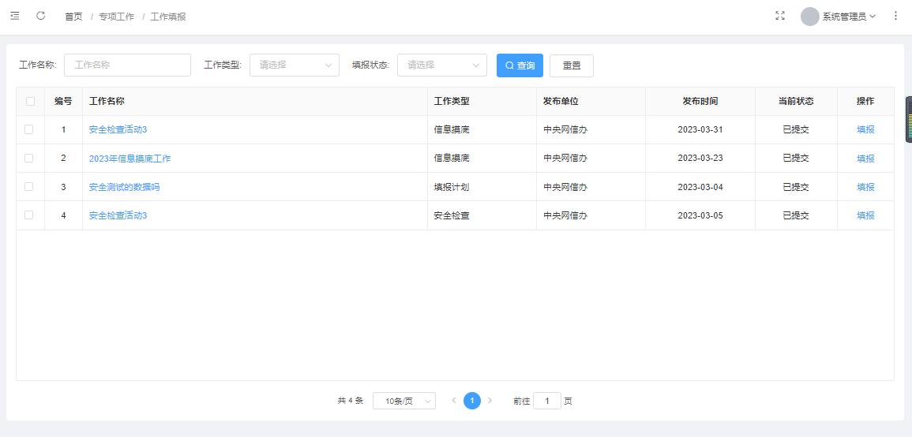

工作汇总
工作汇总支持按月历、季历和年历进行工作查阅；支持按计划工作和专项工作分别进行工作统计；支持按单位列表进行单位填报数据查询功能。
如下图所示：
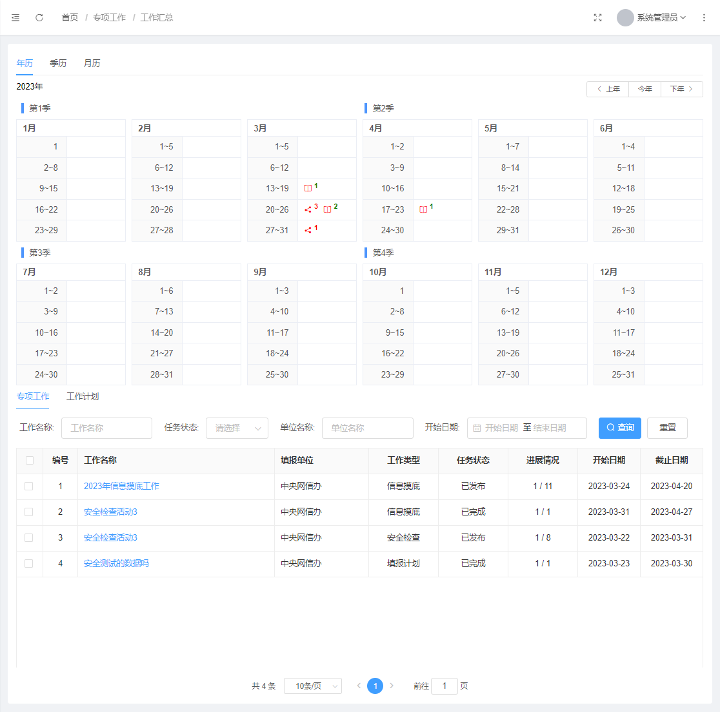

工作统计
支持按工作总数、查询比例、完成比例和开展工作单位总数进行统计展示；支持按工作类型分布和单位发布工作排名（TOP10）进行统计图形展示；支持专项工作地市统计功能；支持专项工作变化趋势统计功能；支持自定义报表功能。
如下图所示：
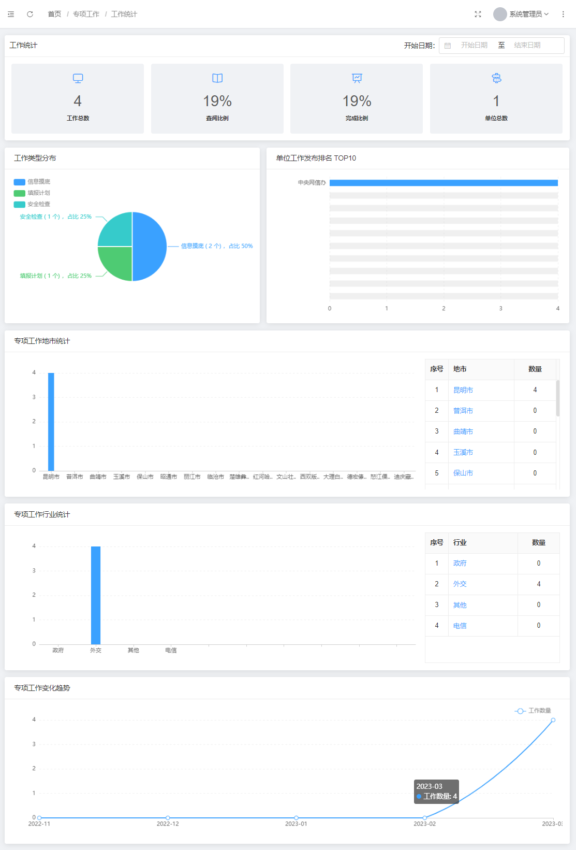
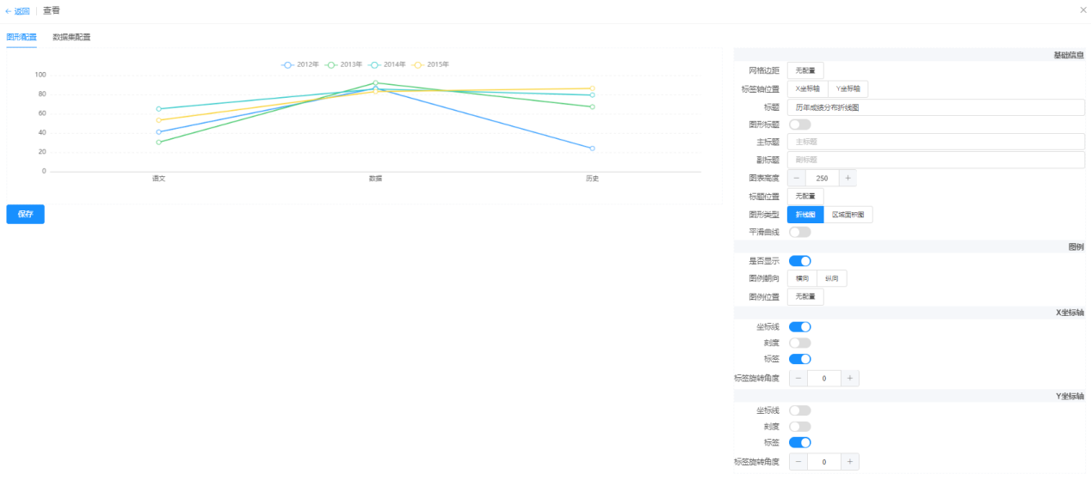

网络安全检查协同管理
通过网络安全检查评估管理支撑网络安全主管部门指导网络安全运营单位落实网络安全建设，实现网络安全工作下沉 。通过网络安全统筹指挥模块分析出的安全薄弱环节，制定安全检查要求，形成网络安全建设工作指挥棒，实现以查代管、以查促建的模块，实现快速网络安全工作部署。
支持根据网信工作不同阶段侧重点，灵活调整相关指标（例如数据安全、供应链等），及时引导各单位有序开展网络安全建设工作，做到网络安全工作快速响应。
通过网络安全检查、党委党组责任制检查等工作建立网信部门和党政机关单位的互动机制，通过以查代管、以查促建方式推动各单位有序开展网络安全建设工作。
安全检查业务全过程可分为四个业务阶段，分别为：检查部署阶段、安全自查阶段、现场抽查阶段、总结分析阶段。业务流程中参与的工作对象包括：网络安全主管部门、技术支撑单位、关键信息基础设施运营单位。
根据国家法律、行政法规和政策文件的要求，结合网络安全工作发展现状和需求，支撑网信部门、网络安全指导监管部门、行业主管监管部门开展组织网络安全检查工作。网络安全检查一般分为5个阶段：检查计划、检查部署、自检自查、现场抽查、问题整改。各个阶段参与的工作主体类型包括：网络安全统筹协调部门、网络安全监督管理部门、行业主管监管部门、网络运营单位、技术服务支撑单位。具体系统业务流程如下图所示：
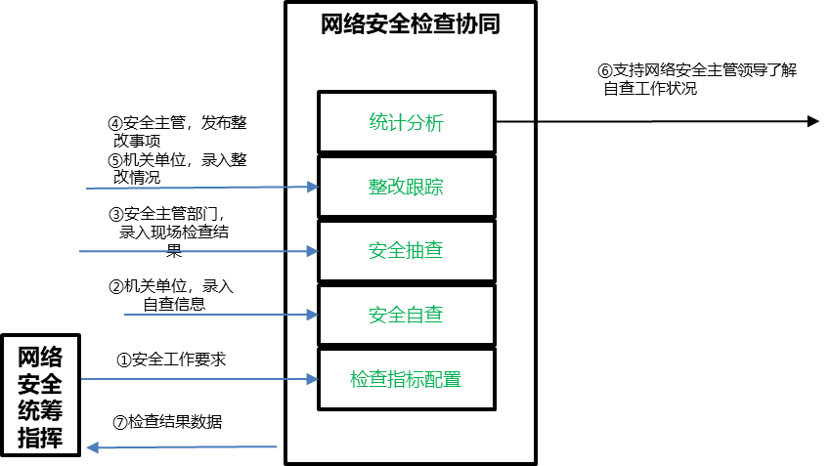
图 网络安全检查协同模块组成
本模块主要包括通知管理、安全自查、安全抽查、问题管理等功能。
- 通知管理
具备发布网络安全检查工作通知功能，把检查要求传达到各州（市）、各行业主管监管部门、网络安全监管部门，指导其组织行业单位开展网络安全自检自查和自评估等工作。
支持根据要求配置当年网络安全检查工作模板，包括网络安全检查工作指标的制定上传。支持安全检查工作文档查阅。
- 安全自查
为网络运营单位提供网络安全自查管理功能。网络运营单位根据行业主管监管部门下发的网络安全检查方案及检查指标要求，开展网络安全自查工作，按照要求填报网络安全自查结果信息数据并开展自评分，通过本单位网络安全相关责任人的审核后进行上报。
- 安全抽查
为网络安全职能部门（包括统筹协调部门、指导监管部门）和行业主管监管部门提供网络安全联合检查工作支撑。联合检查工作部门可根据网络运营单位开展网络安全自查的工作的完成情况，对网络运营单位开展网络安全抽查工作，预先制定网络安全现场检查计划，与网络运营单位约定现场检查时间，根据计划安排，实施网络安全现场检查。
提供对网络运营单位网络安全检查工作结果的录入，对录入的数据进行检查落实情况的分析评价并评分。支持对检查结果的回溯和文档审阅。
支持对网络安全抽查的部署，对抽查单位、抽查时间及抽查人员进行指定。
- 问题管理
为网络运营单位提供网络安全检查发现问题的整改管理功能。在实施网络安全检查工作后，网络运营单位结合单位实际和可能存在的安全问题，进行及时整改、跟踪解决。
支持将检查中发现的问题发送至网络运营单位及其行业主管部门。支持网络运营单位对下发问题的处理，录入处理结果。

通知管理
提供网络安全检查工作通知发布功能，把网络安全检查工作内容传达到各网络运营单位，各网络运营单位根据上级领导部门下发的安全检查通知要求，积极开展单位安全自查工作。

- 模板配置
支持根据要求配置当年安全检查模板，将准备好的XML格式指标文件上传。
- 通知管理
支持网络安全检查工作通知信息创建及发布。
- 通知查阅
支持各网络运营单位查看下发到本单位的通知。
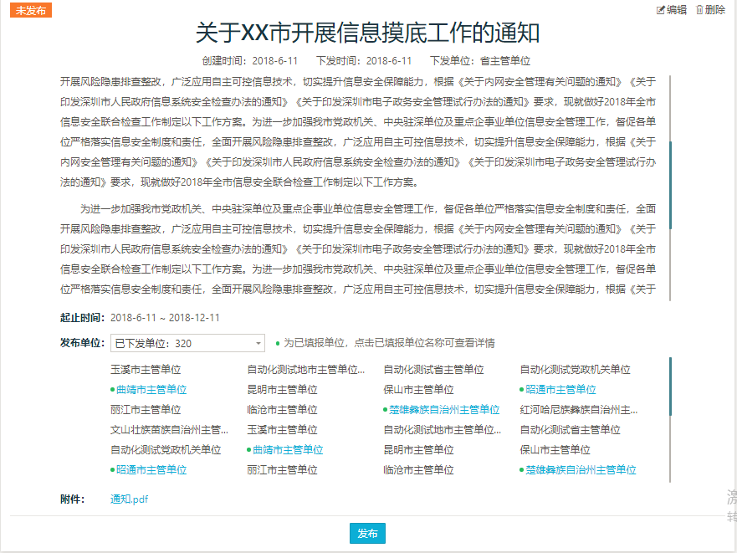
检查通知发布界面

安全自查
为网络运营单位提供网络安全自查管理功能。各网络运营单位根据网络安全主管部门下发的网络安全检查方案及检查指标要求，在单位实施网络安全自查工作，并对网络安全自查的结果如实填报，通过单位审核后进行上报。
- 自查结果录入
支持各网络运营单位网络安全自查结果填报。
- 自查结果审批
支持各网络运营单位自查结果审批及上报。
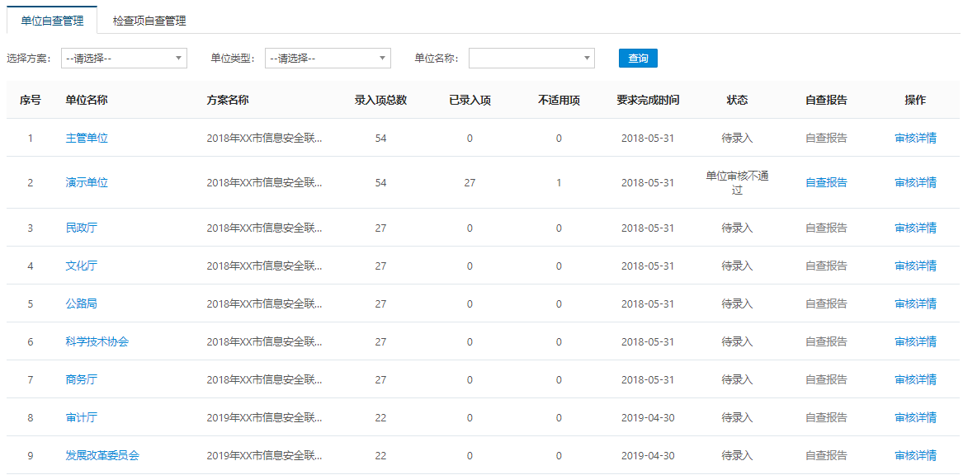
自查跟踪
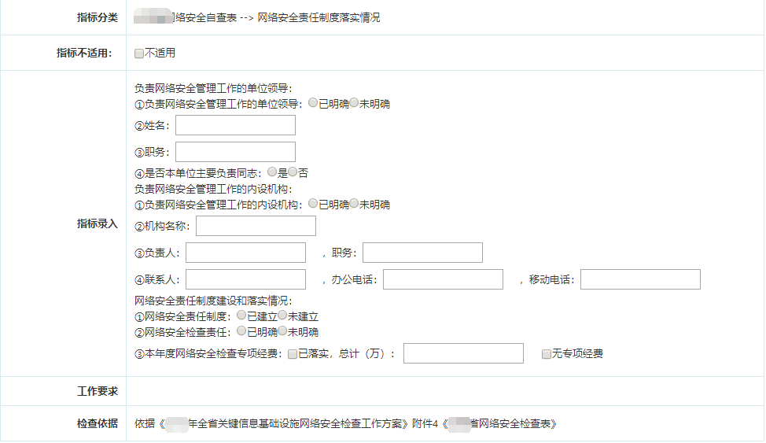
自查录入界面

安全抽查
为网络安全主管部门（同时支持多个部门联合）提供网络安全联合现场检查工作支撑。网络安全主管部门可根据网络运营单位网络安全自查工作完成情况，对网络运营单位开展网络安全抽查工作，通过预先制定网络安全检查计划，与各网络运营单位约定现场检查时间，然后根据计划到网络运营单位进行落实网络安全现场检查工作。
同时提供检查结果录入功能。通过对各网络运营单位的网络安全检查工作结果进行录入，对党政机关的网络安全检查落实情况进行全面分析和评价，有效地保障网络安全检查工作的推动和落实，逐步提升网络运营单位网络安全建设水平。
- 抽查工作分配
支持对网络安全抽查部署工作，对抽查的单位、时间及人员进行制定。
- 抽查结果录入
支持网络安全现场检查结果填报。
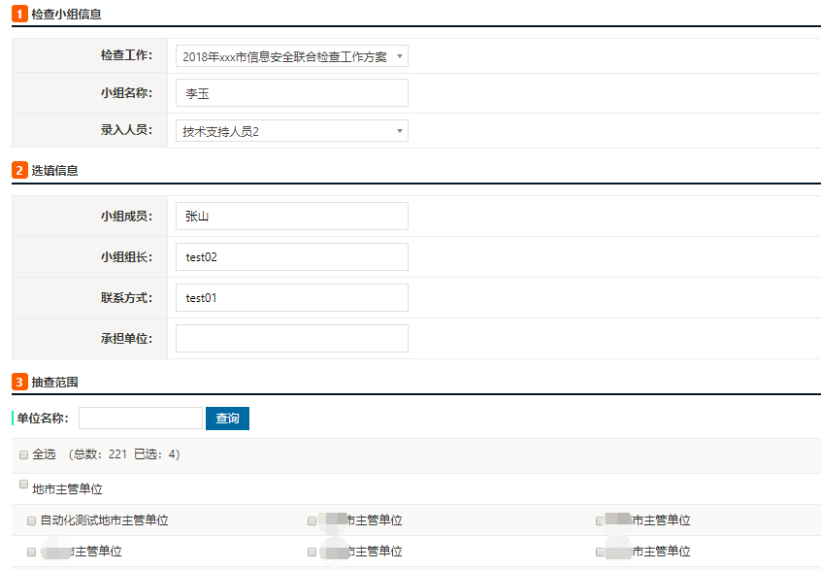
创建抽查任务界面

问题管理
为网络运营单位提供网络安全检查问题整改管理功能。各网络运营单位在实施网络安全检查工作后，根据单位实际情况可能存在各种类型的安全问题，因此，需对单位存在的安全问题进行及时整改及后续不断跟踪落实解决。
- 整改问题下发
支持对安全检查工作中出现的问题项进行批量下发至各网络运营单位。
- 处理结果录入
支持各网络运营单位对下发的整改问题进行处理，并录入处理结果。
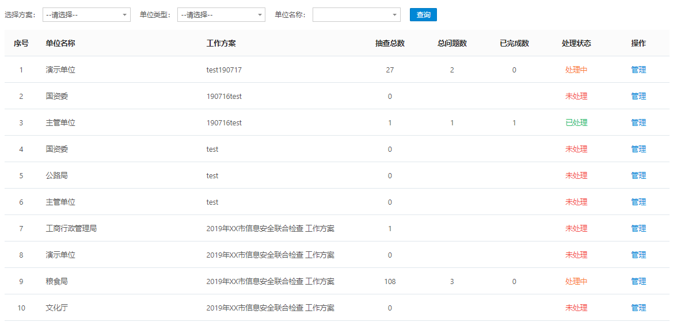
问题下发

指标配置管理
网络安全工作是一项系统性、循序渐进的工作，安全体系能够帮助网络安全主管部门建立符合本省市实际情况的网络安全总体框架，安全体系也可以根据需求提供一套经过多年实践总结出来的初始化的安全框架，便于网络安全主管部门快速开展工作。网络安全主管部门也可以按照新的国家政策法规、新的安全形势的要求，对安全框架进行更新维护，为开展网络安全统筹工作提供基础支撑。

安全框架配置
提供网络安全主管单位建立安全体系、配置安全框架、配置指标及其指标内容，还支持建立指标评价模型。
支持安全体系的创建及更新；
支持指标框架的建立，可以自定义安全框架类别；
支持指标内容的创建，包括指标的填写要求、填写依据等；
支持安全评价标准的配置，可以按照主管部门的要求确定评价依据及标准。
效果示意图如下：
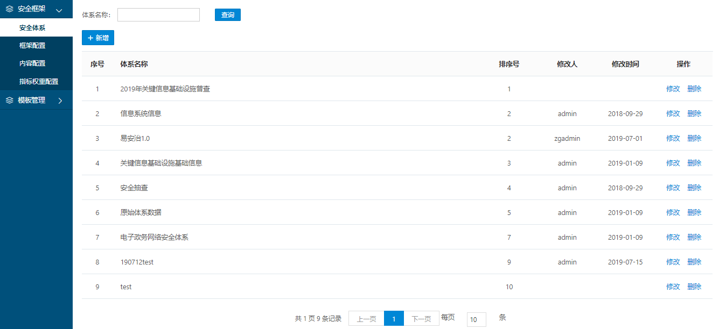
安全体系管理界面
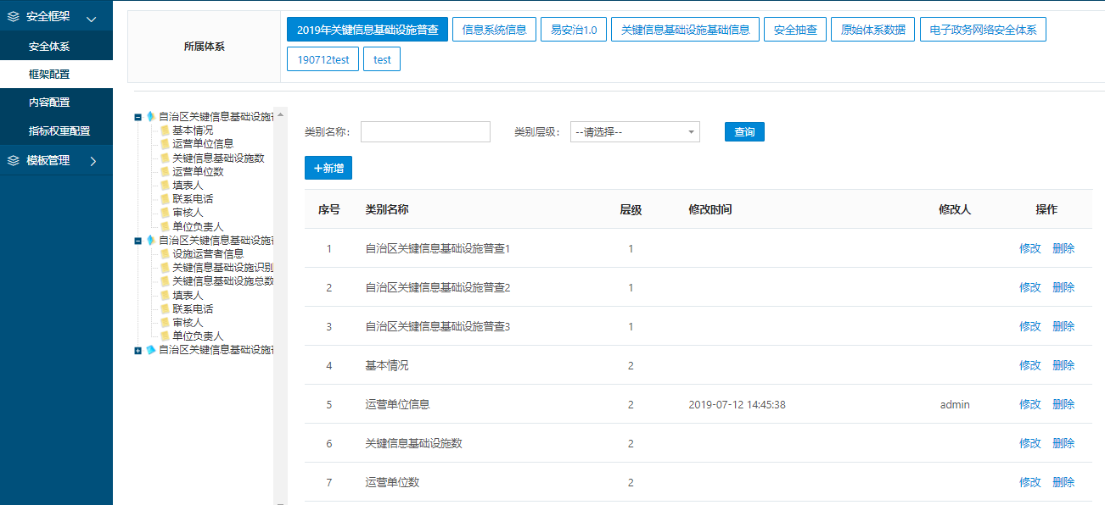
安全框架管理界面
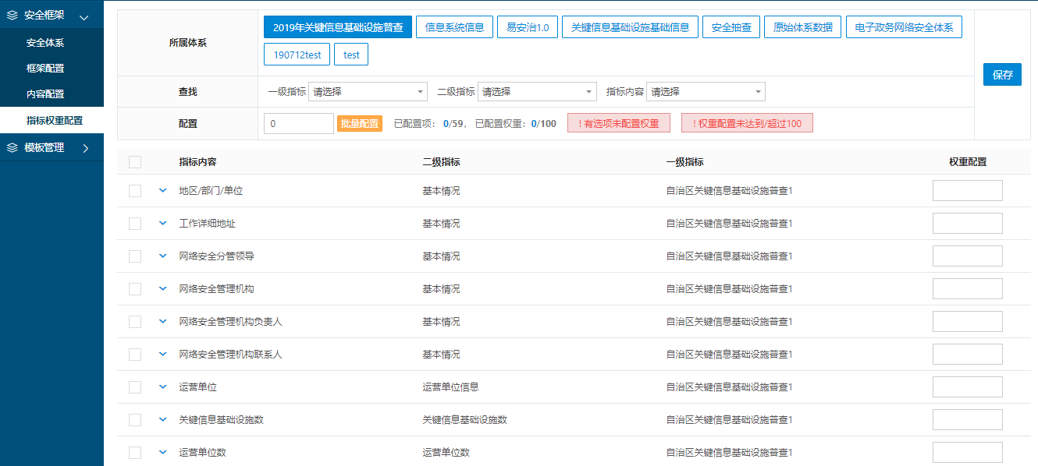
安全评价管理界面

网络安全模板管理
提供网络安全主管单位按照已经建立的安全体系创建安全检查模板、创建关键信息基础设施资产模板，并可以对模板进行配置、更新等操作，支撑安全工作的有效开展。
效果示意图如下：
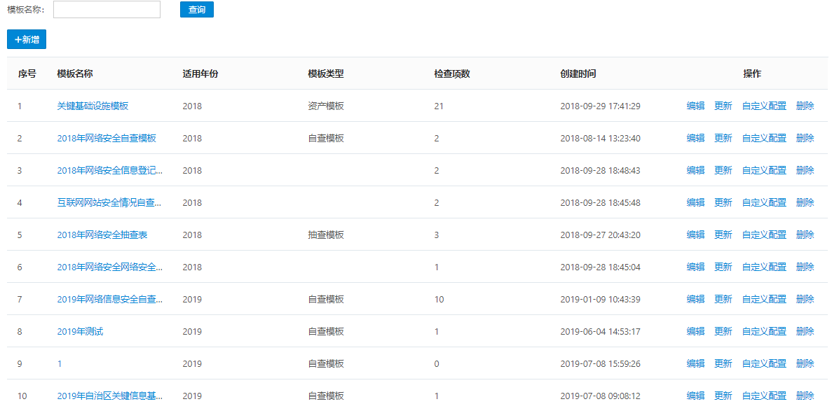
模板管理界面
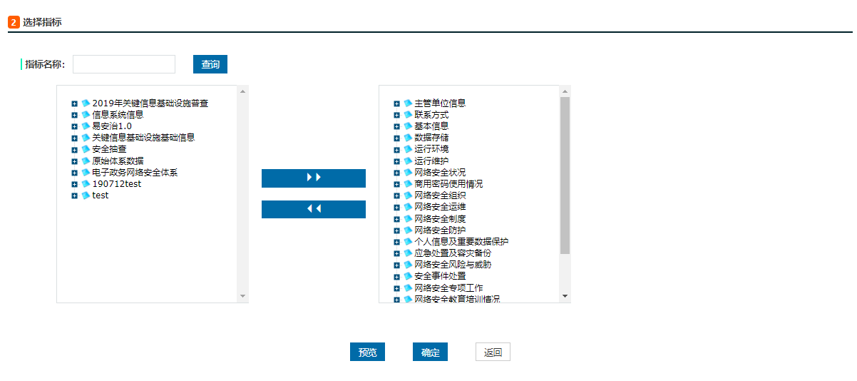
模板配置管理界面

协调指挥数据交互设计

共享交换设计
各个接口的技术指标、管理要求、信息内容和数据格式等，符合《全国网信系统网络安全协调指挥技术系统建设指南》的要求，遵循国家的有关标准和规范，并满足XXX省/市网络安全协调指挥平台信息共享和数据交换等方面的有关要求。
接口的设计、实现、使用确保安全，做到可管、可控、可审计，防止出现接口未经认证授权的访问、调用等，并确保接口的可用性、完整性和机密性。

标准规范依据
系统平台的设计、实施和运行应遵循、符合和参照的平台标准、国家标准和其它标准规范包括：
（1）平台标准
《网络资产信息报送内容和格式规范（试行）》
《网络安全事件信息报送内容和格式规范（试行）》
（2）国家标准
《信息安全技术 网络安全威胁信息格式规范》GB/T 36643-2018
《信息安全技术 网络攻击定义及描述规范》GB/T 37027-2018
《信息安全技术 网络安全漏洞标识与描述规范》GB/T 28458-2020
《信息安全技术 网络安全漏洞分类分级指南》GB/T 30279-2020
《信息安全技术 网络安全漏洞管理规范》GB/T 30276-2020
《信息安全技术 网络安全预警指南》GB/T 32924-2016
《信息安全技术 网络安全事件应急演练指南》GB/T 38645-2020
《信息安全技术 应用软件安全编程指南》GB/T 38674-2020
《信息安全技术 网络安全管理支撑系统技术要求》GB/T 38561-2020
《信息安全技术 信息系统安全运维管理指南》GB/T 36626-2018
《信息安全技术 网络安全等级保护基本要求》GB/T 22239-2019
《信息安全技术 信息系统密码应用基本要求》GB/T 39786-2021
《信息安全技术 个人信息安全规范》
（3）其他标准和规范
《网络安全态势感知通用技术要求》（征求意见稿）
《信息安全技术 网络安全信息共享指南》（草拟稿）
《网络安全信息通报规范（试行）》
平台与其他系统间对接应当遵循的标准规范范围包括：
- 网络安全通报信息；
- 网络安全预警信息；
- 网络安全应急指挥联络信息；
- 网络安全信息发布信息；
- 网络安全信息共享信息。

传输数据格式设计

网络资产信息报送内容和格式规范
网络资产信息包括组织机构信息、业务信息系统信息、硬件设备信息、软件信息、网络信息、机房信息、应急资源信息、业务数据。

组织机构信息报送格式
组织机构信息描述了拥有资产所属主体单位的详细信息，包括网络安全、电力、石油、金融、政府机关等重点行业、单位的组织机构信息。通过组织机构信息可以掌握各单位、行业的地域分布、人员管理情况，在出现网络安全事件时，可以快速定位到具体单位所在地，联系相关人员进行预警处置。同时，可以按照行业、机构、区域、单位等维度进行态势分析和展示。
表 组织机构信息报送格式表
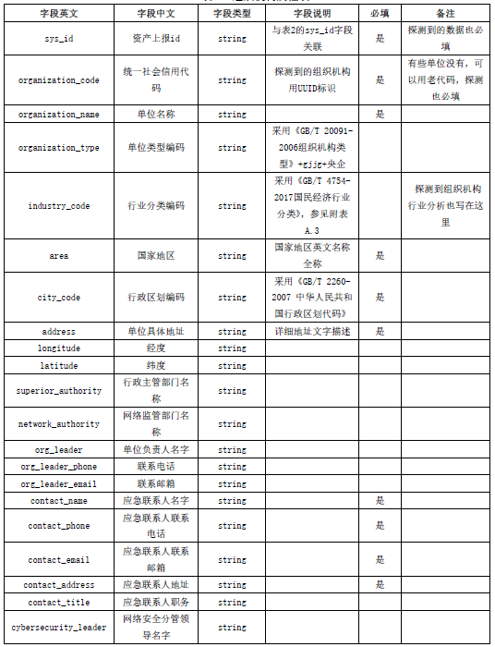
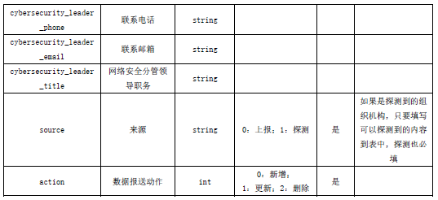

业务信息系统信息报送格式
业务信息系统信息描述了各类业务信息系统的详细信息，主要包括重要党政机关网站、安全防护系统、OA系统、信息管理系统（政务微信、公众号）、电子邮件系统、社会化生产生活系统（供水供电、卫生医疗、民政等信息化系统）、私有云平台等信息。通过业务信息系统信息，结合组织机构、机房等，可以分析得到关键信息基础设施、重要网站、系统等重要性、地理分布、行业分布、服务对象重要程度、用户规模大小等，从而进行重点防护，保障系统顺利运行；在发生安全事件时分析系统波及用户规模、影响范围、危害大小，有效采取应对措施，最大限度减少经济损失、社会影响。
表 业务信息系统信息报送格式表
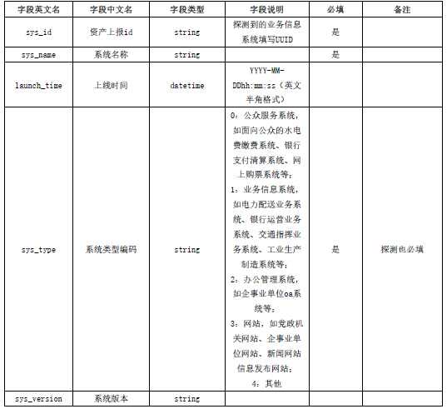
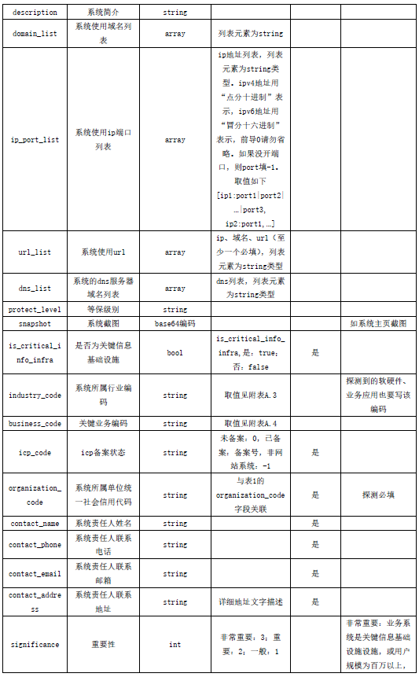
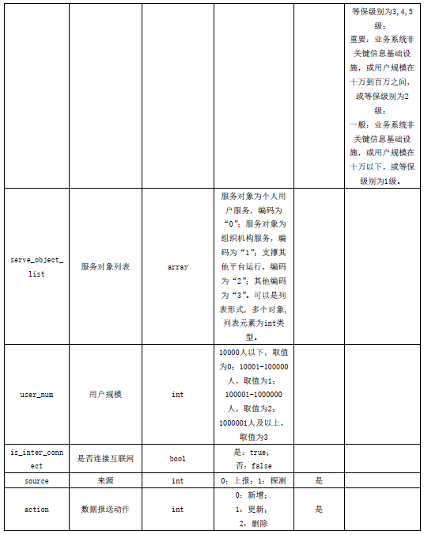

硬件设备信息报送格式
硬件设备信息主要描述各类接入网络中运行的物理实体详细信息，包括各类服务器设备、存储设备、网络设备、安全设备、计算机终端设备、工控物联网设备、加密设备等硬件设备信息。通过硬件设备信息，关联所属组织机构和机房等多维度属性，可摸清重要业务信息系统、相关的硬件设备的地理分布、行业分布、国产化率、承载的系统业务规模、生产厂商，从而在发生网络安全事件时或出现重要涌洞时，能够快速评估影响范围和严重程度，精准定位指导开展安全防护。
表 硬件设备信息报送格式表
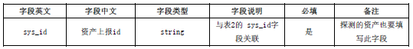
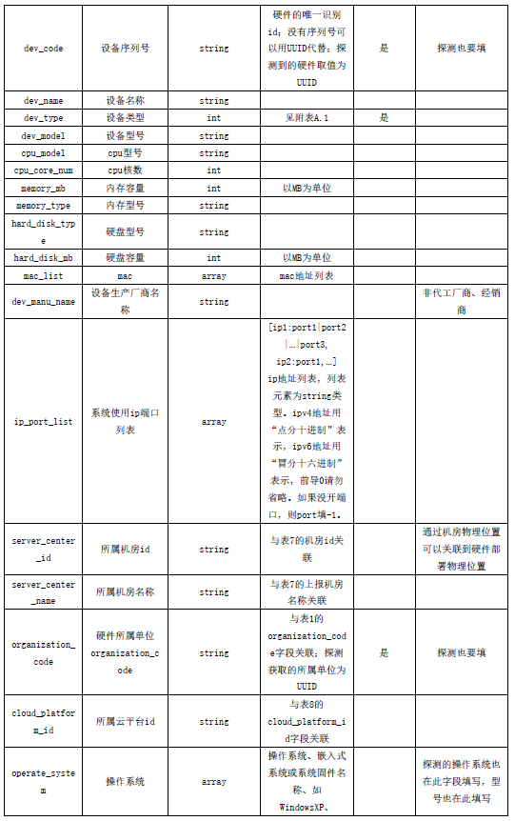
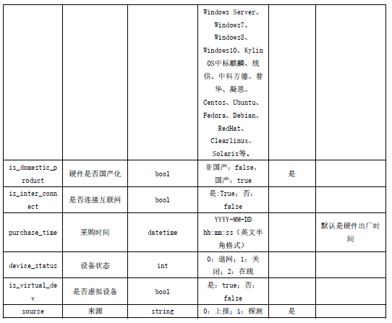

软件信息报送格式
软件信息主要描述了业务信息系统所依赖的各类应用软件详细信息，包括数据库软件、虚拟化软件、中间件、Web服务软件等通用软件和各类专用软件（不含终端设备办公软件）信息。通过软件信息，可以摸清硬件设备所承载运行的各类软件地理分布、行业分布、版本分布等底数，进而在发现漏洞或发生网络安全事件时，可分析受影响范围，评估危害程度，并快速定位处置和防护。
表 软件信息报送格式表
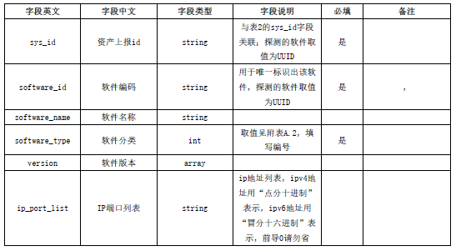
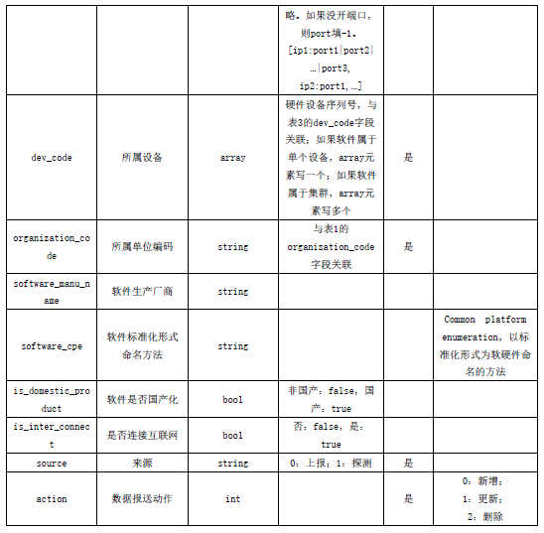

机房信息报送格式
机房信息描述了业务信息系统运行的机房、云平台等详细信息，主要包括IDC机房、公有云、政务云等信息。通过机房信息，可分析得到机房和云平台分布位置、云平台类型等；在发生网络安全事件时，可结合硬件等信息，分析机房设备受损率、危害程度等，并快速定位，将硬件服务器等设备进行迁移保护，减少损失。
表 机房信息报送格式表
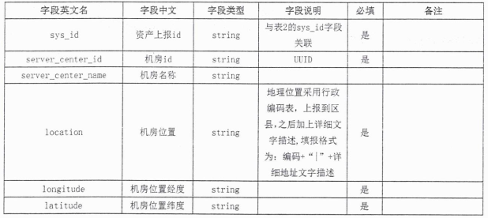
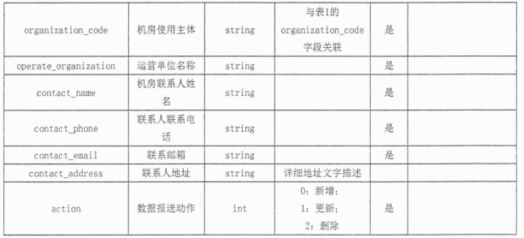

应急资源信息报送格式
应急资源信息描述了资产所属主体可调动的应急资源详细信息，主要包括网络安全技术专家、技术支撑队伍、关键信息基础设施安全应急响应联系人等能力和资源配置、人员储备信息。通过应急资源信息，可统计重要资产、关键信息基础设施资产等防护情况、资源利用情况，在发生网络安全事件时，可快速协调到可用资源，就近进行处置。
表 应急资源信息报送格式表
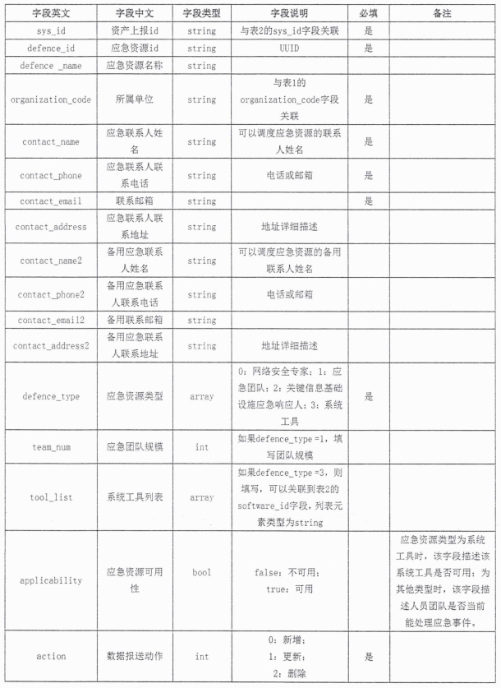

业务数据报送格式
业务数据描述了各级单位上报的业务信息系统生产、使用、存储的业务数据的详细信息。业务数据安全是网络安全态势的重要组成和网络防护的噩要目标，通过业务数据，关联业务信息系统、软硬件等，可以分析数据的敏感程度、敏感数据类型、重要性、数据规模大小等信息，在面临风险和遭受网络安全事件时，分析数据泄露规模、泄露内容、影响范围、危害的大小等，并及时采取合适的防护措施，减少损失和危害，保证数据安全。
表 业务数据报送格式表
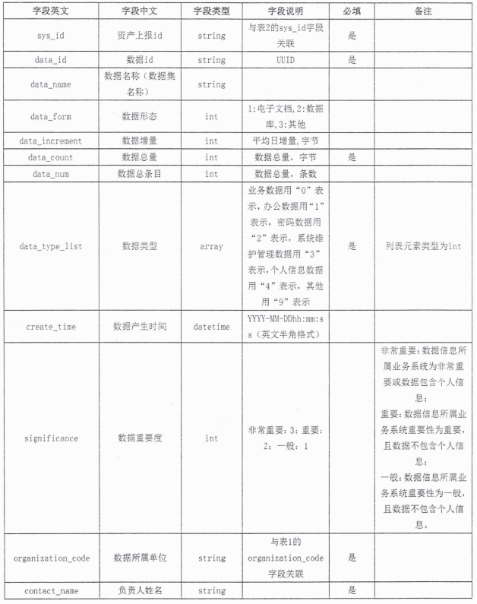

网络安全事件信息报送内容和格式规范
网络安全事件是指由于人为原因或意外行为、软硬件缺陷或故障、不可抗力等，可能对信息系统、通信网络设施或数据资源造成损害，或对社会造成负面影响的事件。参照GB/Z 20986《信息安全技术 信息安全事件分类分级指南》，结合网络安全管理工作需要，将网络安全事件分为恶意程序事件、网络攻击事件、网络数据安全事件、信息内容安全事件、设备设施故障、不可抗力事件、违规操作事件、安全隐患事件、异常行为事件、综合型事件、其他事件，共11个基本分类。每个基本分类中，包含若干个子类。
按照网络和网络数据的重要程度、业务损失的严重程度和社会危害的严重程度三个方面要素评估，将网络安全事件划分为四个级别：特别重大事件、重大事件、较大事件和一般事件。按照分类分级原则，根据网络安全管理工作实际需要，界定了各类网络安全事件信息报送时的基本内容和格式规范。

安全事件报送格式总体要求
每类安全事件的数据格式由通用部分和扩展要素部分（可选）组成。给出了通用部分的格式规范。未列出的网络安全事件类型仅需填写通用部分。
各类数据字段的数据类型格式说明见下表：
表 数值类型格式说明表
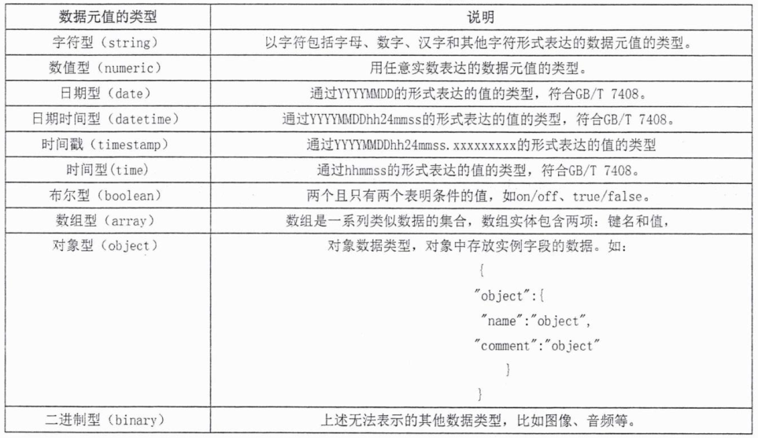

通用报送格式
安全事件的数据格式通用部分数据格式要求见下表：
表 安全事件通用部分字段说明表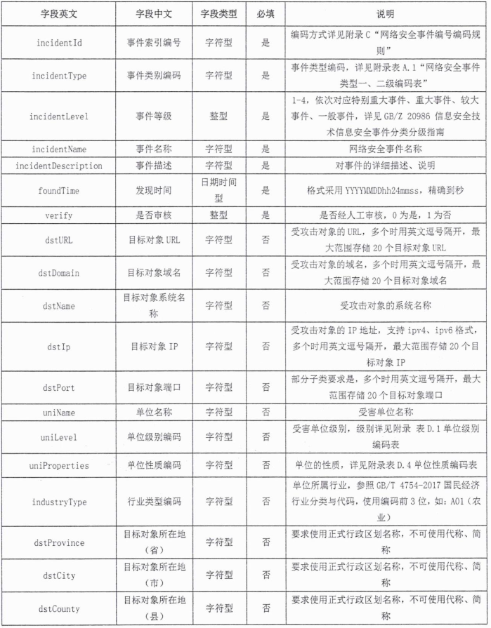

网络攻击事件
- 拒绝服务攻击事件数据格式扩展要求见下表：
表 拒绝服务攻击事件扩展字段说明表
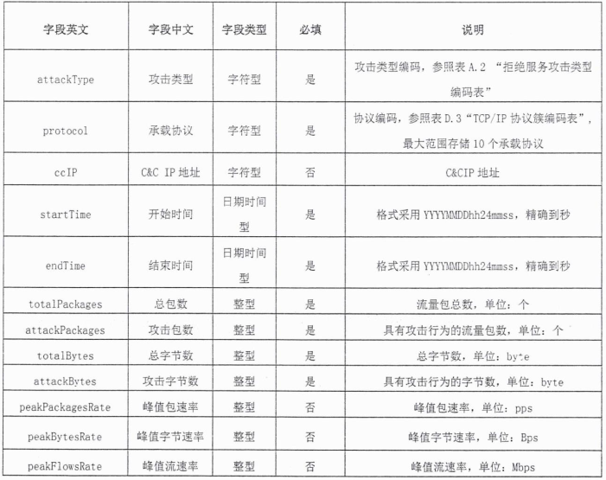
- 后门植入事件数据格式扩展要求见下表：
表 后门植入事件扩展字段说明
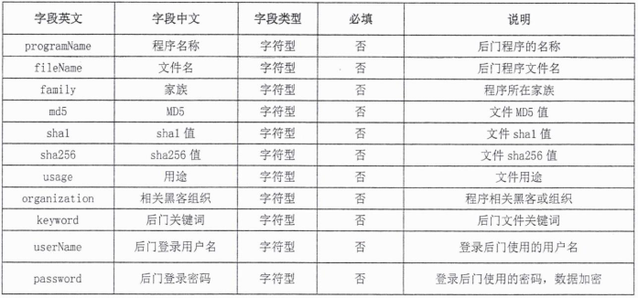
- 漏洞利用事件数据格式扩展要求见下表：
表 漏洞利用事件扩展字段说明表
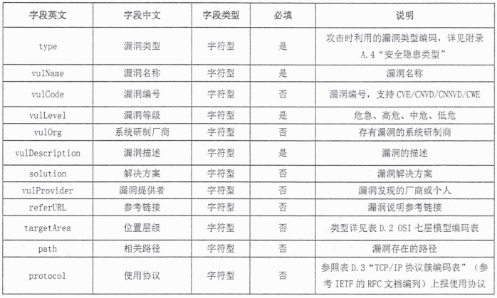
- 网络数据假冒事件数据格式扩展要求见下表：
表 网络数据假冒事件扩展字段说明表
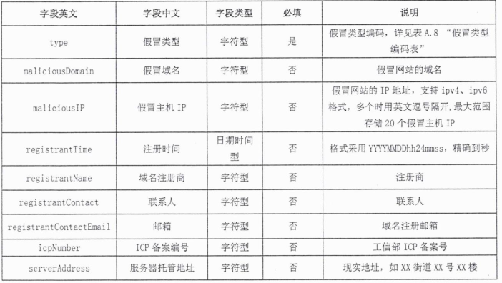
- 服务具体泄露信息数据格式扩展要求见下表：
表 服务具体泄露数据扩展字段说明表
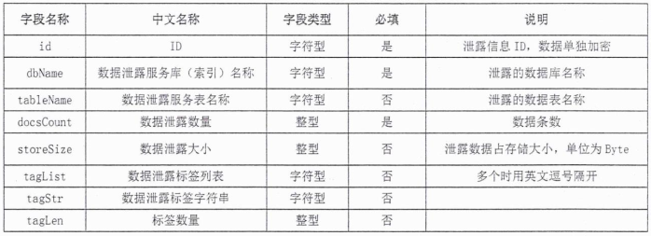
- 网络数据丢失事件数据格式扩展要求见下表：
表 网络数据丢失事件扩展字段说明表
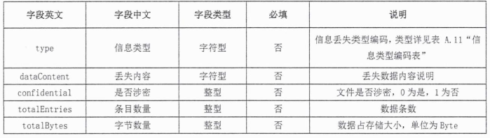

安全事件隐患事件
- 信息系统漏洞事件数据格式扩展要求见下表：
图 信息系统漏洞事件扩展字段表
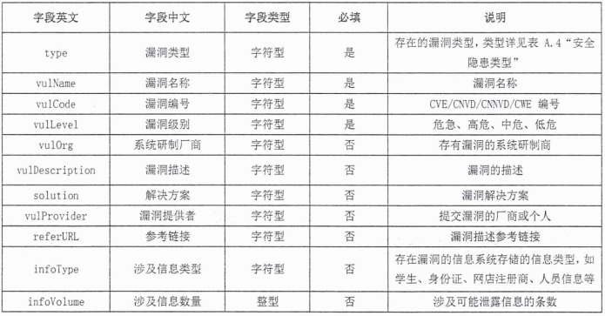

异常行为事件
- 访问异常事件数据格式扩展要求见下表：
表 访问异常事件扩展字段表
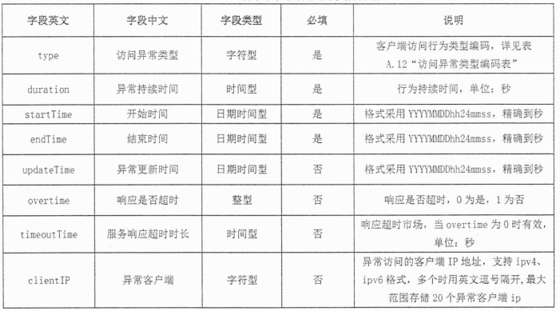
- 流量异常事件数据格式扩展要求见下表：
表 流量异常事件扩展字段表
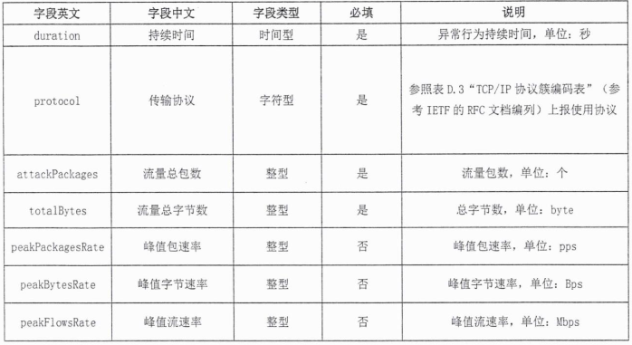

综合性事件
- 失陷主机事件数据格式扩展要求见下表：
表 失陷主机事件扩展字段表
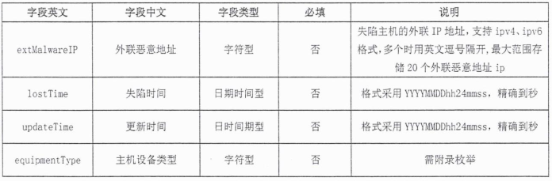
- 高级威胁攻击事件数据格式扩展要求见下表：
表 高级威胁攻击事件扩展字段表
